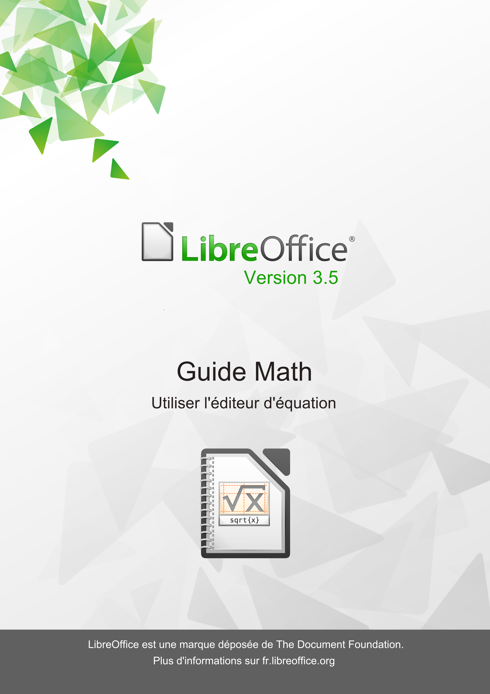

Copyright
Ce document est Copyright © 2010–2012 par ses contributeurs tels que listés ci-dessous. Vous pouvez le distribuer et/ou le modifier sous les termes des licences GNU General Public License (http://www.gnu.org/licenses/gpl.html), version 3 ou ultérieure ou Creative Commons Attribution License (http://creativecommons.org/licenses/by/3.0/), version 3.0 ou ultérieure.
Tous les noms de marque à l'intérieur de ce guide appartiennent à leur propriétaire légitime.
Contributeurs
Jean Hollis Weber Hazel Russman
Traducteur
Laurent Balland-Poirier
Relecteurs : Philippe Clément Bernard Siaud Pierre-Yves Samyn
Retours
Veuillez envoyer vos commentaires ou suggestions à propos de ce document à : discuss@fr.libreoffice.org
Remerciements
Ce guide est basé sur le Guide Math OpenOffice.org 3.3. Les contributeurs de ce livre sont :
Daniel Carrera Agnes Belzunce TJ Frazier
Peter Kupfer Ian Laurenson Janet M. Swisher
Jean Hollis Weber Michele Zarri
Des ajouts ont été effectués à partir du guide allemand Math Handbuch pour LibreOffice 3.4 (traduit en anglais par Hazel Russman). Les contributeurs de ce livre sont :
Regina Henschel Christian Kühl Florian Reisinger
Gisbert Friege (Dmaths) Jochen Schiffers
Pour la version française, des ajouts ont été effectués à partir du How-To Math français pour LibreOffice. Les contributeurs de ce livre sont :
Bernard Siaud Frédéric Parrenin
Date de publication et version du logiciel
Publié le 26 août 2012. Basé sur LibreOffice 3.5.6.

Note pour les utilisateurs Mac
Certaines combinaisons de touches et certains éléments de menus sont différents entre un Mac et Windows ou Linux. La table ci-dessous donne quelques équivalents pour les instructions de ce chapitre. Pour une liste plus détaillée, voyez dans l'Aide.
Windows/Linux | Équivalent Mac | Effet
Sélection de menu Outils > Options | LibreOffice > Préférences | Accès aux options de paramétrage
Clic droit | ⌘+clic | Ouvre un menu contextuel
Ctrl (Contrôle) | ⌘ (Commande) | Utilisé avec d'autres touches
F5 | Maj+⌘+F5 | Ouvre le Navigateur
F11 | ⌘+T | Ouvre la fenêtre Styles & Formatage
Table des matières
Copyright 2
Note pour les utilisateurs Mac 2
Qu’est-ce que Math ? 6
Pour commencer 6
Créer une équation comme un document séparé 6
Insérer une formule dans un document Writer 7
Écrire une formule 7
La fenêtre Éléments 8
Menu clic-droit (contextuel) 10
Balisage 10
Caractères grecs 11
Modifier une formule 13
Choisir la région à modifier 13
Effectuer des changements 13
Positionnement dans les formules 14
Les accolades sont vos amies 14
Faire de grandes parenthèses (pour les matrices) 14
Parenthèses isolées ou dépareillées 15
Reconnaissance des fonctions dans Math 16
Équations sur plusieurs lignes 16
Ajouter des limites aux signes somme ou intégrale 16
Écrire une dérivée 17
Caractères du balisage en tant que caractères normaux 17
Texte dans une formule 18
Alignement des équations sur leur signe égal 18
Modification de l’apparence des formules 19
Modifier la taille de police 19
Modifier la police 20
Ajuster l’espace dans les formules 22
Modifier l’alignement 23
Modifier la couleur 24
Les formules dans Writer 25
Numérotation des équations 25
Position 26
Espacement 26
Mode Texte 27
Arrière-plan, bordures et taille 27
Créer une bibliothèque de formules 27
Insertion rapide de formule 28
Les formules dans Calc, Impress, et Draw 28
Propriétés graphiques 28
Combiner des formules avec du texte 29
Formules dans les diagrammes 30
Personnalisations 30
L’éditeur de formules comme fenêtre flottante 30
Ajouter un bouton à une barre d’outils 31
Ajouter un raccourci clavier 31
Personnaliser le catalogue 32
Personnaliser un opérateur 34
Espace à la fin d’une formule 34
Mise en forme par défaut avec style 35
Application aux formules chimiques 35
Exporter et importer 36
Exporter au format MathML 36
Formats de fichier Microsoft 37
XHTML 38
Flat XML 38
Extensions pour Math 39
Dmaths – une extension pour taper plus rapidement les formules mais pas seulement 39
CmathOOo et CmathOOoCAS pour le calcul formel 40
Renseignements techniques 41
Format OASIS Open Document pour la bureautique 41
Manipulation de formules en Basic 41
Commandes Math - Référence 43
Opérateurs unaires / binaires 43
Relations 44
Opérateurs d’ensemble 45
Fonctions 46
Opérateurs 47
Attributs 47
Parenthèses 49
Formats 51
Autres 52
Caractères grecs 53
Caractères spéciaux 53
Mots réservés par ordre alphabétique 54
Index 57

Qu’est-ce que Math ?
Math est le module de LibreOffice pour écrire des équations mathématiques et chimiques. Il est en général utilisé comme éditeur d’équation pour les documents texte, mais il peut être utilisé avec d’autres types de documents ou comme module en soi. Lorsqu’il est utilisé dans Writer, l’équation est considérée comme un objet à l’intérieur du document texte.
Note | L’éditeur d’équation est utilisé pour écrire des équations sous forme symbolique comme dans l’équation 1. Si vous cherchez à évaluer une valeur numérique, consultez le Guide Calc.

(1)
ou

Pour commencer
Vous pouvez créer une équation (formule) comme un document séparé ou vous pouvez l’insérer dans un document Writer ou dans un autre module LibreOffice.

Créer une équation comme un document séparé
Pour créer une équation en tant que document séparé, ouvrez le module Math de LibreOffice avec une de ces méthodes :
- Dans la barre de menu, sélectionnez Fichier > Nouveau > Formule.
- Dans la barre d’outils standard, cliquez sur le triangle à gauche de l’icône Nouveau et sélectionnez Formule.
- À partir du centre de démarrage, cliquez sur Formule.
Un document formule vide s’ouvre comme sur la Figure 1.
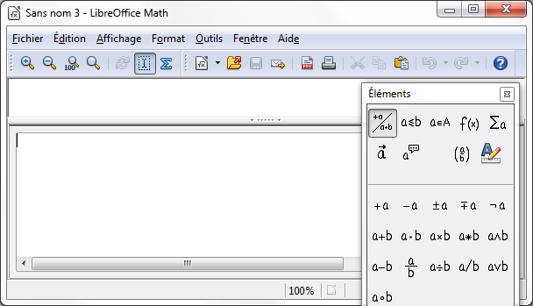
Figure 1 : Un document formule vide
La zone supérieure est la fenêtre de visualisation, où l’équation va apparaître pendant et après l’écriture. La zone inférieure est l’éditeur d’équation, où le code de l’équation est tapé. La fenêtre flottante Éléments va aussi apparaître.

Insérer une formule dans un document Writer
Pour insérer une formule dans un document Writer, ouvrez le document et sélectionnez dans la barre de menu Insertion > Objet > Formule.
Par défaut, l’éditeur d’équation apparaît en bas de la fenêtre Writer, ainsi que la fenêtre flottante Éléments. Une boite avec une bordure grise va également apparaître dans votre document, à l’endroit où la formule sera affichée, comme le montre la Figure 2.
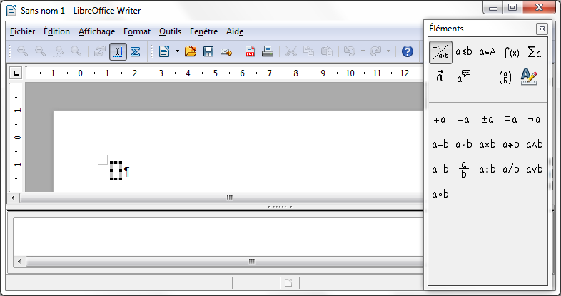
Figure 2: Éditeur d’équation, fenêtre Éléments et placement de l’équation dans Writer
Astuce | Si la fenêtre Éléments est absente, faîtes-la apparaître avec Affichage > Éléments.
Quand vous avez fini de taper la formule, vous pouvez fermer l’éditeur en appuyant sur la touche Échap. ou en cliquant hors de la formule dans le document principal. Un double-clic sur l’équation ouvrira à nouveau l’éditeur, pour pouvoir modifier la formule.
Les formules sont insérées en tant qu’objets OLE. Dans un document Writer, la formule est ancrée par défaut comme caractère. Elle est ainsi incluse dans la continuité du texte. Comme pour tout objet OLE, vous pouvez modifier l’ancrage et rendre la formule flottante. Dans les documents Calc, Impress et Draw, les formules sont insérées comme objets OLE flottants.
Si vous avez régulièrement besoin d’insérer des formules, il est conseillé d’ajouter le bouton Formule à la barre d’outils Standard ou de créer un raccourci clavier (voir Ajouter un bouton à une barre d’outils ou Ajouter un raccourci clavier page 31).

Écrire une formule
L’éditeur d’équation utilise un langage de balisage pour afficher les formules. Par exemple, %bêta crée le caractère grec bêta (). Ce balisage est conçu pour être lu comme de l’anglais (ou du français pour les caractères grecs et spéciaux) autant que possible. Par exemple, a over b donne une fraction : (over signifiant au-dessus en anglais).
Vous pouvez écrire une formule de trois manières :
- Sélectionnez un symbole de la fenêtre Éléments.
- Cliquez-droit dans l’éditeur d’équation et sélectionnez le symbole à partir du menu contextuel.
- Tapez le balisage dans l’éditeur d’équation.
Le menu contextuel et la fenêtre Éléments insèrent le balisage correspondant à un symbole. Cela permet d’apprendre simplement le balisage de LibreOffice Math.
Note | Cliquez sur le corps du document pour quitter l’éditeur de formule.  Double-cliquez sur une formule pour retourner dans une formule.

La fenêtre Éléments
La méthode la plus simple pour écrire une formule est la fenêtre Éléments.
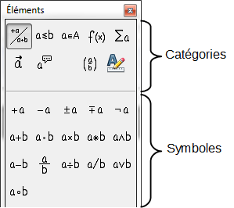
Figure 3 : Les symboles sont répartis en catégories
La fenêtre Éléments est divisée en deux parties principales :
- Le haut présente les catégories de symboles. Cliquez sur celles-ci pour changer de liste de symboles.
- Le bas présente les symboles disponibles dans la catégorie courante.
Astuce | Vous pouvez masquer ou afficher la fenêtre Éléments avec Affichage > Éléments.

Exemple 1 :
Dans cet exemple, nous allons entrer une formule simple :. Dans la fenêtre Éléments :
- Sélectionnez le bouton en haut à gauche de la section des catégories (haut).
- Cliquez sur le symbole multiplication.
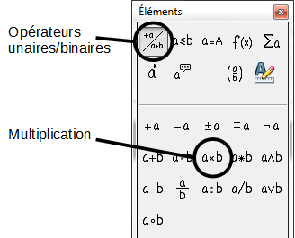
Figure 4 : Sélection du symbole multiplication
Quand le symbole multiplication est sélectionné dans la fenêtre Éléments, deux actions ont lieu :
- L’éditeur d’équation affiche le balisage : <?> times <?>
- Le corps du document affiche une boîte grise comme ceci :
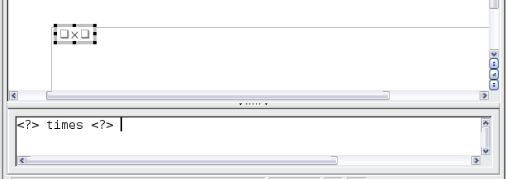
Figure 5 : Résultat de la sélection du symbole multiplication
Les symboles <?> affichés Figure 5 sont les emplacements que vous pouvez remplacer par d’autres textes, par exemple 5 et 4. L’équation va se mettre à jour automatiquement, et le résultat devrait ressembler à la Figure 6.
Astuce | Lors de l’édition d’une formule, les places réservées sont marquées par des carrés dans les formules et des <?> dans la fenêtre de commande. Utilisez F4 et Maj+F4 pour naviguer entre ces emplacements.
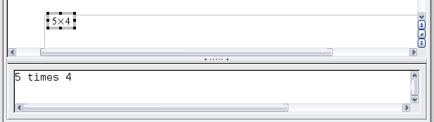
Figure 6 : Résultat après avoir tapé 5 et 4 à côté de l’opérateur multiplication
Astuce | Pour éviter la mise à jour automatique de l’équation, sélectionnez Affichage >Rafraîchir automatiquement l’affichage. Pour rafraîchir une formule manuellement, appuyez sur F9 ou sélectionnez Affichage > Actualiser.

Menu clic-droit (contextuel)
Une autre façon d’accéder aux symboles mathématiques est de faire un clic-droit dans l’éditeur d’équation. Un menu contextuel s’affiche alors comme sur la Figure 7. Les entrées de ce menu correspondent à ceux de la fenêtre Éléments, avec quelques commandes supplémentaires.
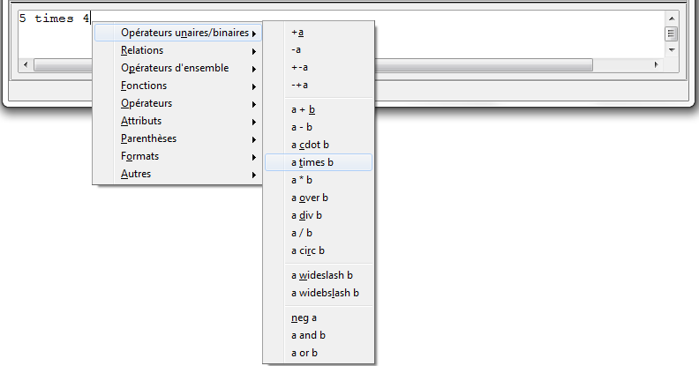
Figure 7 : Menu contextuel par clic-droit
Note | Ni la fenêtre Éléments, ni le menu contextuel ne contiennent la liste complète des commandes. Quelques commandes non usuelles nécessitent de taper leurs balises. L’annexe page 44 de ce manuel propose une liste complète des commandes.

Balisage
Vous pouvez taper directement le balisage dans l’éditeur d’équation. Par exemple, vous pouvez taper 5 times 4 pour obtenir . Si vous connaissez le balisage, c’est la méthode la plus rapide pour entrer une formule.
Astuce | Le balisage correspond à l’écriture en anglais des formules.
Le tableau ci-dessous présente une liste rapide des équations communes et leur balisage respectif.
Affichage | Commande | Affichage | Commande
 | a = b |  | sqrt {a}
 | a^2 |  | a_n
 | int f(x) dx |  | sum a_n
 | a <= b |  | infinity
 | a times b |  | x cdot y

Caractères grecs
Les caractères grecs (, etc.) sont courants dans les formules mathématiques. Ces caractères ne sont pas disponibles dans la fenêtre Éléments ou par le menu contextuel. Heureusement, le balisage des caractères grecs est simple : tapez un symbole % suivi par le nom du caractère en français.
- Pour écrire un caractère en minuscule, tapez le nom du caractère en minuscule.
- Pour écrire un caractère en majuscule, tapez le nom du caractère en majuscule.
- Pour écrire le caractère en italique, insérez un i entre le % et le nom du caractère.
Un tableau complet des caractères grecs est fourni page 54. Le tableau ci-dessous présente quelques exemples.
Minuscule | Majuscule | Minuscule italique | Majuscule italique
%alpha | %ALPHA | %ialpha | %iALPHA
%bêta | %BÊTA | %ibêta | %iBÊTA
%gamma | %GAMMA | %igamma | %iGAMMA
%psi | %PSI | %ipsi | %iPSI
%phi | %PHI | %iphi | %iPHI
%thêta | %THÊTA | %ithêta | %iTHÊTA
Une autre façon d’entrer des caractères grecs est d’utiliser la fenêtre du catalogue de symboles. Sélectionnez Outils > Catalogue. Cette fenêtre est présentée Figure 8. Sous Jeu de symboles, sélectionnez Grec et double-cliquez sur la lettre grecque de la liste. La balise du nom du caractère est indiquée sous la fenêtre de liste.
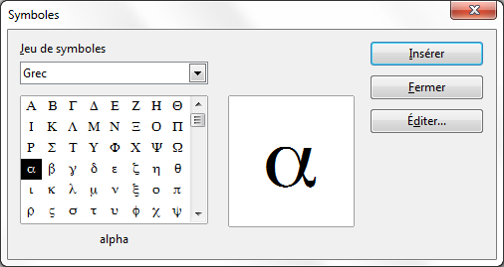
Figure 8 : Catalogue des symboles utilisés pour entrer les caractères grecs
et quelques symboles spéciaux

Exemple 2 :
Pour cet exemple nous supposerons que :
- Vous voulez entrer la formule ci-dessus (la valeur de pi arrondie à 5 décimales).
- Vous connaissez le nom du caractère grec (pi).
- Mais vous ne connaissez pas la balise associée avec le symbole .
Étape 1 : Tapez % suivi du texte pi. Le caractère grecs’affiche.
Étape 2 : Ouvrez la fenêtre Éléments (Affichage > Éléments).
Étape 3 : Le symbole est une relation, donc cliquez sur la catégorie Relations. En maintenant la souris sur ce bouton, vous voyez l’info-bulle Relations (Figure 9).
La Figure 10 montre la fenêtre Éléments après avoir cliqué sur le bouton Relations. Le symbole recherché est entouré.
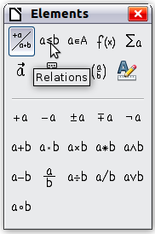  Figure 9 : L’info-bulle indique le bouton Relations | 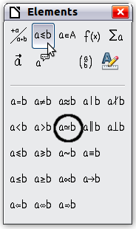  Figure 10 : Après sélection de Relations
Étape 4 : Cliquez sur le symbole ab. L’éditeur d’équation montre maintenant le balisage %pi<?> simeq <?>.
Étape 5 : Effacez le texte <?>, appuyez sur F4, puis tapez 3,14159. Le balisage complet est %pi simeq 3,14159. La Figure 11 présente le résultat.
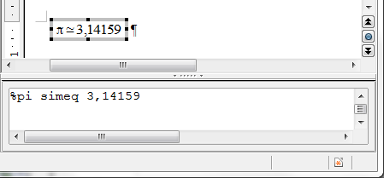
Figure 11 : Résultat final

Modifier une formule
Vous pouvez modifier une formule à tout moment. Pour basculer en mode édition, double-cliquez sur une formule.

Choisir la région à modifier
Pour atteindre la section appropriée du balisage, vous pouvez :
- Dans l’éditeur d’équation, cliquer sur la position.
- Sélectionner une zone du balisage que vous souhaitez modifier.
- Cliquer sur un élément de la zone d’aperçu ; le curseur va automatiquement se positionner au point correspondant de l’éditeur d’équations.
- Double-cliquer sur un élément de la zone de l’aperçu ; la section correspondante dans l’éditeur d’équations sera sélectionnée.
Dans la fenêtre du module Math indépendant (Figure 1), pour pouvoir travailler dans la zone du dessus (aperçu), le curseur de formule doit être activé. Utilisez le bouton Curseur de formule dans la barre d’outils Outils.
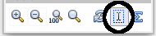

Effectuer des changements
Vous pouvez modifier une équation en écrasant le texte sélectionné ou en insérant des nouveaux codes de balisage à la position du curseur.
Astuce | LibreOffice fournit également une nouvelle manière de modifier une formule en apportant les modifications directement dans la zone d’aperçu. Cette fonctionnalité est encore en développement et est donc considérée « expérimentale ». Pour l’utiliser, vous devez tout d’abord effectuer ce changement de configuration : sélectionnez le menu Outils > Options > LibreOffice > Général et cochez Activer les fonctions expérimentales (non stabilisées).  L’activation de cette option rend impossible, par clic sur un élément de formule, d’atteindre le code de balisage correspondant.
Attention   | L’utilisation des fonctionnalités expérimentales peut conduire à des arrêts brutaux du programme ou des pertes de données. Ne faîtes les modifications ci-dessus que si vous en acceptez le risque.

Positionnement dans les formules
La partie la plus difficile lors de l’utilisation de LibreOffice Math provient de l’écriture de formules complexes. Cette section donne quelques conseils.

Les accolades sont vos amies
LibreOffice Math n’a aucune connaissance de la priorité des opérateurs. Vous devez utiliser des accolades ou des parenthèses pour fixer l’ordre des opérations explicitement. Voyez les exemples suivants :
Balisage | Résultat | Balisage | Résultat
2 over x + 1 |  | 2 over {x + 1}
– 1 over 2 |  | – {1 over 2}
Dans le premier exemple, Math a reconnu que le 2 avant et le x après le over appartiennent à la fraction et les a représentés ainsi. Si vous voulez x+1 plutôt que x au dénominateur, vous devez les encadrer d’accolades de façon à les placer ensemble.
Dans le second exemple, Math a reconnu le signe moins en tant que préfixe de 1 et l’a ainsi placé au numérateur de la fraction. Si vous voulez montrer que la fraction entière est négative, avec le signe moins devant la fraction, vous devez encadrer la fraction d’accolades pour signifier à Math que la fraction est un ensemble.
Les accolades appartiennent uniquement au balisage du code et ne sont pas visibles. Si vous souhaitez utiliser des accolades dans une formule, utilisez les commandes lbrace et rbrace.
Comparez les exemples suivants :
Balisage | Résultat | Balisage | Résultat
x over {–x + 1} |  | x over lbrace –x + 1 rbrace

Faire de grandes parenthèses (pour les matrices)
Commençons par présenter la commande pour les matrices : matrix.
Balisage | Résultat
matrix { a # b ## c # d }
Note | Les lignes sont séparées par deux # et chaque élément d’une ligne par un #.
Le premier problème rencontré avec les matrices est que les parenthèses ne s’adaptent pas à la taille de la matrice :
Balisage | Résultat
( matrix { a # b ## c # d } )
LibreOffice Math dispose de parenthèses ajustables : les parenthèses s’agrandissent pour s’adapter à la taille de leur contenu. Utilisez les commandes left( et right) pour obtenir les parenthèses ajustables.
Balisage | Résultat
left( matrix { a # b ## c # d } right)
Astuce | Utilisez left[ et right] pour obtenir des crochets. La liste des parenthèses utilisables est donnée page 50.
Astuce | Si vous préférez avoir toutes les parenthèses ajustables, sélectionnez le menu Format > Espacement. Puis dans le dialogue, sélectionnez la catégorie Parenthèses et cochez l’option Ajuster toutes les parenthèses.
Ces parenthèses ajustables sont bien sûr utilisables avec n’importe quel élément autre que les matrices : fraction, racine, etc.

Parenthèses isolées ou dépareillées
Math s’attend que pour chaque parenthèse ouvrante, il y aura une parenthèse fermante. Si vous oubliez une parenthèse, Math insère un point d’interrogation rouge à l’envers ¿ pour la parenthèse manquante. Celui-ci disparaît dès que les parenthèses sont appariées. Parfois l’oubli d’une parenthèse détruit toute la structure de la formule. Cependant, une parenthèse dépariée est parfois nécessaire. Deux options sont alors possibles :
Avec des parenthèses non ajustables, faîtes précéder par une barre oblique inversée (backslash) \ pour indiquer que le caractère suivant ne doit pas être considéré comme une parenthèse mais un caractère littéral. Ainsi l’intervalle semi-ouvert [a;b[ est représenté par \[a;b\[ — vous pouvez comparer avec le balisage [a;b[. Vous pouvez aussi mettre entre guillemets droits les parenthèses pour qu’elles soient considérées comme du texte : "["a;b"[".
Les parenthèses ajustables peuvent aussi être dépariées. Le même intervalle semi-ouvert est représenté par :
left [ a; b right [
Pour les parenthèses ajustables, vous pouvez également utiliser la balise none pour remplacer la seconde parenthèse non existante :

peut être représenté par :
abs x = left lbrace stack {x "pour" x >= 0 # -x "pour" x < 0} right none

Reconnaissance des fonctions dans Math
Dans l’installation par défaut, Math affiche les variables en italique. Si vous tapez une fonction, Math habituellement la reconnaît et l’affiche normalement. Si Math ne reconnaît pas une fonction (une liste des fonctions reconnues démarre page 47), vous pouvez forcer Math à la reconnaître. Tapez la balise func avant la fonction, et le texte qui suit sera connu comme une fonction.
Certaines fonctions reconnues par Math nécessitent d’être suivies de nombres ou de variables. S’il n’y en a pas, Math affiche un point d’interrogation rouge à l’envers ¿ à leur place, que vous pouvez supprimer en corrigeant la formule : tapez une variable ou un nombre, ou une paire d’accolades vide { }.
Astuce | Pour naviguer entre les différentes erreurs, utilisez F3 et Maj+F3.

Équations sur plusieurs lignes
Supposez que vous voulez écrire une équation sur plusieurs lignes, par exemple :
Votre première réaction serait de simplement appuyez sur la touche Entrée. Cependant en appuyant sur la touche Entrée, bien que le balisage passe à la ligne suivante, l’équation résultante ne le fait pas. Vous devez taper la balise newline explicitement, comme l’illustre le tableau suivant :
Balisage | Résultat
x = 3
y = 1
x = 3 newline
y = 1
Si vous souhaitez poursuivre le calcul sur une nouvelle ligne sans écrire une nouvelle équation complète, cela n’est pas possible directement, car Math attend un terme de part et d’autre du signe égal. Vous pouvez les remplacer par :
- des guillemets vides "". Cela va automatiquement aligner la ligne à gauche ;
- des accolades vides { }. La ligne sera centrée ;
- des espaces ` ou ~. La ligne sera centrée, mais avec la prise en compte de la taille des espaces.
L’alignement des signes égal les uns au-dessus des autres est décrit page 18.
De même l’espacement entre les éléments d’une formule n’est pas géré par les espaces tapés dans le code. Il faut pour cela utiliser les balises d’espace : ` (accent grave) pour une petite espace, ~ pour une grande espace. Une autre solution est d’ajouter les espaces entre guillemets droits pour être comme du texte. Les balises d’espace en fin de formule sont par défaut ignorées (voir Espace à la fin d’une formule page 35)

Ajouter des limites aux signes somme ou intégrale
Les balises de type sum et int (voir la liste complète page 48) peuvent (de façon optionnelle) utiliser les paramètres from et to. Ces derniers sont utilisés pour les limites inférieure et supérieure respectivement. Ces paramètres peuvent être utilisés séparément ou ensemble.
Balisage | Résultat
sum from k = 1 to n a_k
int from 0 to x f(t) dt  ou  int_0^x f(t) dt | ou
int from Re f
sum to infinity 2^{-n}
Note | Pour plus de détails sur les intégrales et les sommes, voir page 48.

Écrire une dérivée
Écrire des dérivées se résume principalement à : dîtes à LibreOffice que c’est une fraction.
Autrement dit, vous devez utiliser la commande over. Combinez ceci avec la lettre d (pour une dérivée totale) ou la commande partial (pour une dérivée partielle) pour obtenir l’effet d’une dérivée.
Note | Notez l’utilisation des accolades pour écrire les dérivées partielles.
Balisage | Résultat
{df} over {dx}
{partial f} over {partial y}
{partial^2 f} over {partial t^2}
Pour écrire les noms de fonction avec les primes, comme habituellement en notation scolaire, vous devez d’abord ajouter ces signes au catalogue. L’utilisation de l’apostrophe ou des guillemets droits est inesthétique. Voir la section Personnaliser le catalogue page 33.

Caractères du balisage en tant que caractères normaux
Les caractères utilisés comme balise ne peuvent pas être tapés directement comme caractères normaux. Les caractères concernés sont : %, {, }, &, |, _, ^ et ". Par exemple vous ne pouvez pas taper 2% = 0,02 ou 1" = 2,56cm. Deux méthodes sont disponibles pour dépasser cette limitation :
- Utiliser les guillemets droits pour marquer le caractère comme texte, par exemple 2"%"= 0,02. Cela n’est bien sûr pas utilisable pour les guillemets droits eux-mêmes.
- Ajouter le caractère au catalogue comme indiqué à la section Personnaliser le catalogue page 33.
Dans quelques cas, vous pouvez utiliser des commandes :
- lbrace et rbrace donnent des accolades .
- mline donne une ligne verticale, par exemple (2 mline 3) pour
La conversion avec une référence de caractère comme dans le langage html ou l’utilisation d’un caractère d’échappement n’est pas possible avec Math.

Texte dans une formule
Pour inclure un texte dans une formule, il suffit de l’entourer de guillemets droits :
abs x = left lbrace matrix {x # "pour " x >= 0 ## -x # "pour " x < 0} right none

Tous les caractères, à l’exception des guillemets droits, sont autorisés dans un texte. Malheureusement la boite de dialogue d’insertion des caractères spéciaux n’est pas disponible dans Math. En cas de nécessité, il est possible d’écrire le texte dans Writer et de le copier dans l’éditeur d’équation par le presse-papier. De cette manière, des guillemets français peuvent être insérés comme ci-dessous :
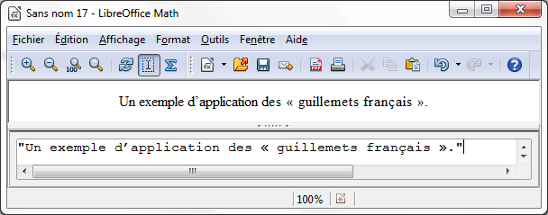
Figure 12 : Guillemets français insérés par copier-coller depuis Writer.
Le texte s’affiche dans la police sélectionnée par la liste Texte dans le dialogue Polices (voir infra la section Modifier la police page 20). Pour utiliser une police du bas de la fenêtre de la Figure 16, utilisez un balisage font serif, font sans ou font fixed avant le texte.
Par défaut le texte est aligné à gauche. Vous pouvez changer l’alignement avec alignc ou alignr. (voir Modifier l’alignement page 24)
Les balises ne sont pas interprétées à l’intérieur d’un texte. Utilisez les guillemets pour interrompre le texte et pour utiliser du balisage de formatage.
"Dans les triangles " color blue bold "isocèles" ", les angles de la base sont égaux"

Alignement des équations sur leur signe égal
LibreOffice Math ne dispose pas d’une commande pour aligner les équations sur un caractère particulier, mais vous pouvez utiliser une matrice pour le faire, comme dans cet exemple :
Balisage | Résultat
matrix{
alignr x+y # {}={} # alignl 2 ##
alignr x # {}={} # alignl 2-y
}
Les accolades vides autour des = sont nécessaires car = est un opérateur binaire et nécessite une expression de chaque côté. Vous pouvez les remplacer par des espaces (` ou ~).
Si vous voulez réduire l’espace autour des =, vous devez changer l’espacement inter-colonne de la matrice :
- Dans l’éditeur d’équation, sélectionnez Format > Espacement dans la barre de menu.
- Dans le dialogue d’espacement (Figure 13), cliquez sur le bouton Catégorie et sélectionnez Matrices dans menu déroulant.
- Entrez 0% pour l’espacement entre les colonnes et cliquez sur OK.
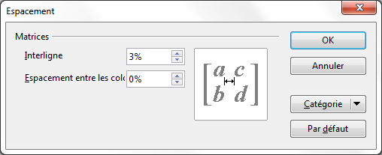
Figure 13 : Modification de l’espacement dans une matrice

Modification de l’apparence des formules

Modifier la taille de police
C’est une des questions les plus courantes au sujet de LibreOffice Math. La réponse est simple, mais peut-être pas si intuitive :
- Dans l’éditeur de formule, sélectionnez le menu Format > Taille de police.
- Sélectionnez une taille de police plus grande avec Taille de base (entrée tout en haut).
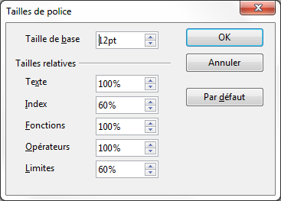
Figure 14 : Modifier la taille de base (en haut) pour agrandir la formule
Le résultat de ce changement est illustré sur la Figure 15.
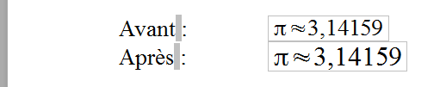
Figure 15 : Résultat du changement de la taille de base de la police
Note | Le changement de taille de police ne s’applique que pour la formule courante. Pour changer la taille de façon permanente, cliquez sur le bouton Par défaut puis OK. Un changement de la taille par défaut pourra, par exemple, rendre votre travail bien plus facile lorsque vous préparez une présentation longue et que vous voulez toutes les formules en taille de base 28pt. Cependant, n’oubliez pas de ramener la taille de base à sa valeur originale à la fin de votre travail.  Attention : cela n’affecte que la formule courante et les prochaines formules que vous créerez. Pour modifier toutes les formules déjà créées dans un document, il faut utiliser une macro (voir annexe page 42).
La taille d’un sous ensemble de caractères dans une formule peut se changer avec la commande size. Exemple : b size 5{a} : . Avec la fenêtre Éléments, l’avant dernière icône de l’onglet Attributs permet d’obtenir la commande size. La valeur après size peut être absolue (une valeur numérique) ou relative par rapport au contexte (par défaut la taille de base) : +6, -3,
/2, ou *2 par exemple. L’emploi de valeur numérique décimale nécessite d’utiliser un point comme séparateur décimal.

Modifier la police
Les polices utilisées dans Math peuvent être modifiées à l’aide du menu Format > Polices. La section Polices des formules (Figure 16) fait référence aux quatre éléments de formule spécifiés. La police pour les opérateurs, les relations et les parenthèses n’est pas affectée, car ces éléments viennent normalement de la police OpenSymbol. De la même façon, les éléments issus du catalogue (cf. Personnaliser le catalogue page 33) continuent d’être affichés dans la police spécifiée.
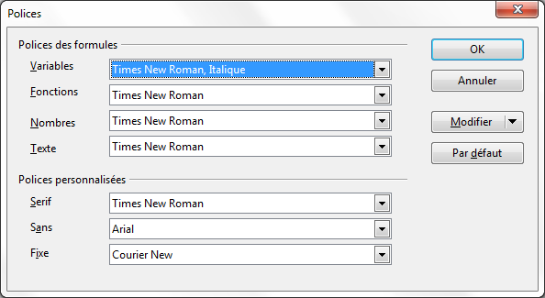
Figure 16 : Dialogue des polices
La section Polices personnalisées sélectionne la police qui sera utilisée lorsque le balisage font serif, font sans ou font fixed est spécifié.
Pour modifier une police, cliquez d’abord sur le bouton Modifier :
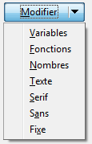
Figure 17 : Bouton Modifier
Sélectionnez le type de police à modifier. Le dialogue Polices s’ouvre, montrant toutes les polices disponibles dans le système.
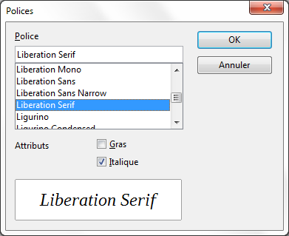
Figure 18 : Dialogue des polices
Si vous tapez un premier caractère dans la boite d’entrée du haut, la liste va sauter directement jusqu’à cette lettre. Avec quelques caractères supplémentaires, vous pouvez spécifier la police exacte recherchée. Si vous ne connaissez pas son nom, utilisez l’ascenseur pour balayer la liste. Cliquez sur un nom pour avoir un aperçu dans la zone du bas.
Comme les variables devraient être en italique, assurez-vous que la case Italique est bien cochée. Pour les autres éléments, il convient de laisser la forme basique (Roman). Le style peut être facilement modifié dans la formule elle-même à l’aide des balises italic ou bold (gras) pour activer ces caractéristiques et nitalic ou nbold pour les annuler.
Quand une nouvelle police est sélectionnée pour une formule, l’ancienne police reste disponible dans la liste avec la nouvelle, et peut être à nouveau sélectionnée. Ceci ne dure que le temps de la session ; l’ancienne police n’est pas stockée de façon permanente.
Vous pouvez choisir n’importe quelle police, mais si vous échangez des documents, vous devriez choisir des polices également présentes sur l’ordinateur de votre collègue.

Ajuster l’espace dans les formules
Pour augmenter ou diminuer l’espace dans les formules, suivez cette procédure :
- Sélectionnez le menu Format > Espacement.
- Dans le dialogue Espacement, cliquez sur le triangle à côté de Catégorie, et sélectionnez une entrée dans la liste.
- Sélectionnez les valeurs d’espacement appropriées (les types d’espacement dépendent de la catégorie) et cliquez sur OK.
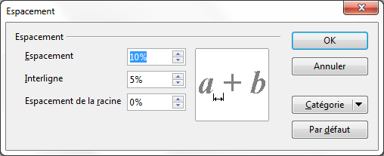
Figure 19 : Dialogue pour l’espacement
Note | Les changements de l’espacement ne s’appliquent que pour la formule courante. Pour changer l’espacement des futures formules également, cliquez sur le bouton Par défaut puis OK.
Les changements d’espacement sont possibles pour les catégories présentées dans le tableau suivant.
Catégorie | Ajustement possible
Espacement | 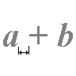  Entre les caractères | 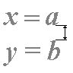  Interligne |  | 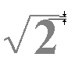  Espacement de la racine
Index | 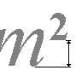Exposant |  | 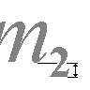Indice
Fractions | 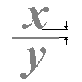Numérateur |  | 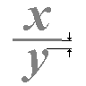Dénominateur
Barre de fraction | 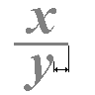Longueur en excès |  | 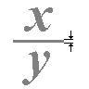Épaisseur de ligne
Limites | 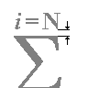Espacement en haut |  | 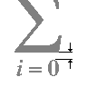Espacement en bas
Parenthèses | 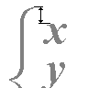Dépassement vertical |  | 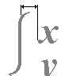Écartement horizontal
Matrices | 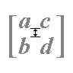Interligne |  | 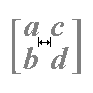Espacement entre les colonnes
Symboles | 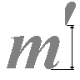Hauteur primaire |  | 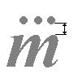Espacement minimum
Opérateurs | 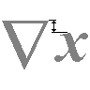Dépassement |  | 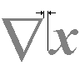Écartement
Bordures | 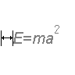  À gauche | 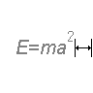  À droite | 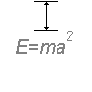  En haut | 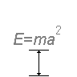  En bas

Modifier l’alignement
Le réglage de l’alignement détermine comment les éléments de la formule situés les uns au-dessus des autres sont alignés horizontalement relativement les uns aux autres. Utilisez le menu Format > Alignement pour choisir entre À gauche, Centré ou À droite.
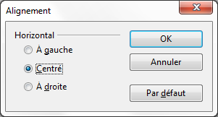
Figure 20 : Dialogue d’alignement
Ici à nouveau vous pouvez utiliser le bouton Par défaut pour appliquer le changement à toutes les futures formules, et non plus seulement à la formule courante. Le tableau suivant montre l’effet dans différentes situations :
Alignement | Exemples
À gauche
Centré (par défaut)
À droite
Il n’est pas possible d’aligner les formules sur un caractère particulier.
Les réglages par défaut d’alignement ne s’appliquent pas aux éléments de texte ; ils sont toujours alignés à gauche. Dans les exemples suivants, l’alignement par défaut est À droite mais le premier exemple commence la seconde ligne avec un texte (bien que ce soit un texte vide) et est de ce fait aligné à gauche.
Balisage | Résultat
{1+2+3+4} over 5 + 2 over {60+70+80+90}
newline
""=2+1 over 150
{1+2+3+4} over 5 + 2 over {60+70+80+90}
newline
{}=2+1 over 150
Indépendamment de l’alignement par défaut, il est possible d’aligner explicitement les formules en utilisant les balises alignl, (à gauche), alignc (centré) et alignr (à droite). Ce balisage fonctionne aussi pour les éléments de texte.

Modifier la couleur
La commande color permet de changer la couleur d’une sous formule : color red ABC donne . Il y a 8 couleurs différentes à choisir parmi : white, black, cyan, magenta, red, blue, green, yellow (pour blanc, noir, bleu clair, violet, rouge, bleu, vert, jaune).
Vous pouvez attribuer une couleur à une sous-formule entière si vous la regroupez avec { } ou autres parenthèses. Par exemple : A B color green {C D} E pour avoir .
Quand plusieurs couleurs sont appliquées, celles qui sont le plus à l’intérieur prennent le dessus comme dans cet exemple : color blue {A B color yellow C D} pour avoir .
Vous ne pouvez pas sélectionner la couleur du fond, il est toujours transparent dans une formule Math. La couleur de fond de la formule complète est donc la couleur de fond du document ou du cadre (par exemple un document texte). Dans Writer, les propriétés d’objet (clic droit > Objet) permettent de choisir une couleur d’arrière-plan pour l’ensemble de la formule (voir Arrière-plan, bordures et taille page 27).

Les formules dans Writer

Numérotation des équations
La numérotation des équations est une des meilleures fonctionnalités cachées de LibreOffice. Les étapes sont simples mais peuvent paraître obscures :
- Dans Writer, démarrez une nouvelle ligne, ou laissez une espace à la fin de votre texte.
- Tapez nf et appuyez sur F3.
Les caractères nf sont remplacés par une équation numérotée :
(2)
Vous pouvez maintenant double cliquer sur la formule pour l’éditer. Par exemple, voici la fonction zêta de Riemann :
(3)
Vous pouvez faire référence à cette équation (« comme le montre l’équation (2) ») en suivant ces étapes dans Writer :
- Sélectionnez le menu Insertion > Renvoi.
- Dans l’onglet Renvois (Figure 21), sous Type de champ, sélectionnez Texte.
- Sous Sélection, sélectionnez le numéro d’équation.
- Sous Insérer une référence à, sélectionnez Référence.
- Cliquez sur Insérer.
C’est fait ! Si par la suite, vous insérez de nouvelles équations dans votre document avant l’équation référencée, toutes les équations vont être automatiquement renumérotées et les renvois seront mis à jour.
Astuce | Pour insérer le numéro d’équation sans les parenthèses, sélectionnez Numérotation à la place de Référence sous Insérer une référence à.
L’AutoTexte inséré à la suite de la procédure décrite ci-dessus consiste en un tableau 1x2. La cellule de gauche contient la formule et celle de droite le numéro. Le numéro est un compteur auto-incrémenté nommé Texte. Vous pouvez éditer cet AutoTexte si par exemple vous préférez des crochets plutôt que des parenthèses ou si vous préférez que la formule et le numéro soient séparés par une tabulation plutôt que dans un tableau. Reportez-vous à la section Utilisation des AutoTextes au chapitre 3 du Guide Writer (Travail avec du texte).
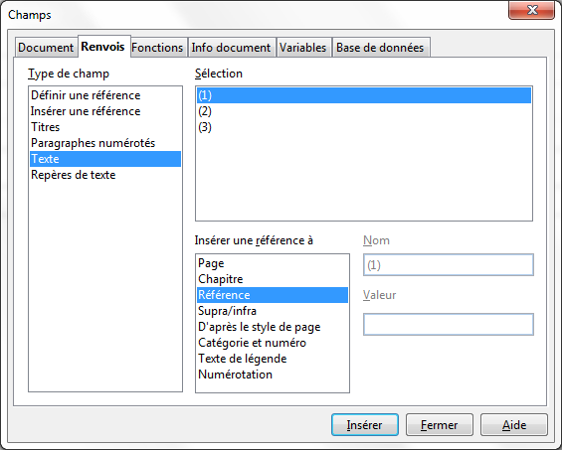
Figure 21 : Insertion d’un renvoi d’un numéro d’équation

Position
Par défaut une formule est ancrée Comme caractère dans un document Writer. Mais comme pour tout autre objet OLE, vous pouvez modifier le mode d’ancrage pour positionner la formule où vous voulez. Pour plus de détails, voir le chapitre 11 du guide Débuter avec LibreOffice (Les graphiques, la Gallery et l’outil Fontwork).
Par défaut, les objets formules ancrés Comme caractère, sont automatiquement alignés verticalement sur la ligne de base du texte les entourant. Pour aligner manuellement la formule, sélectionnez le menu Outils > Options > LibreOffice Writer > Aide au formatage et décochez l’option Alignement sur la ligne de base Math. Ce paramétrage est enregistré dans le document courant et s’applique à toutes les formules de ce document. Les nouveaux documents utilisent le réglage courant de ce dialogue.

Espacement
Un objet Math inséré a des marges à gauche et à droite pour le séparer du texte l’entourant. Si vous n’en voulez pas, il est préférable de modifier le style de cadre pour les formules, car cela s’appliquera simultanément sur toutes les formules existantes du document, ainsi que celles qui seront insérées. Suivez ces étapes :
- Affichez le styliste par la touche F11. Le dialogue Styles et formatage s’ouvre.
- Cliquez sur le bouton Styles de cadre.
- Cliquez-droit sur le style de cadre Formule.
- Sélectionnez Modifier dans le menu contextuel. Le dialogue Style de cadre s’ouvre.
- Cliquez sur l’onglet Adaptation du texte. Modifiez à 0 les valeurs pour À gauche et À droite dans la section Espacement.
- Cliquez sur OK pour fermer le dialogue.
Ceci permet de changer l’espacement pour toutes les formules qui n’ont pas leur espacement modifié manuellement. Pour plus de détails sur comment utiliser les styles, voir la section Mise en forme par défaut avec style page 36.

Mode Texte
Les grandes formules doivent toujours être dans leur propre paragraphe, séparées du reste du texte. Lors de l’emploi d’éléments de formule dans le cœur du texte, ils risquent souvent d’être plus grand que la hauteur du texte.
Cependant, s’il est nécessaire de placer une formule dans le cœur du texte, entrez dans l’éditeur d’équation et sélectionnez le mode Format > Mode Texte. Math essaiera de réduire la taille de la formule pour correspondre à la hauteur du texte. Les numérateurs et dénominateurs de fractions sont réduits et les limites des intégrales et des sommes sont placées à côté du signe intégrale/somme.

Exemple :
Une formule dans un paragraphe séparé :

et la même formule insérée en mode texte :

Arrière-plan, bordures et taille
À propos du formatage, les formules sont traitées comme des objets de type cadre utilisant le style de cadre Formule. La couleur d’arrière-plan et les bordures peuvent être choisies à l’aide du style ou modifiées manuellement pour chaque formule par le menu Format > Cadre/Objet, ou par clic-droit sur la formule et sélection de Objet dans le menu contextuel. Par défaut les formules ont un arrière-plan transparent et pas de bordure. La taille des formules ne peut pas être modifiée directement : dans Writer cela dépend directement de la façon dont la formule a été construite (voir Modifier la taille de police page 19).

Créer une bibliothèque de formules
Si vous utilisez le module Math de LibreOffice directement avec Fichier > Nouveau > Formule, vous créez des documents avec le suffixe .odf (OpenDocument Formula), chacun contenant une seule formule. Vous pouvez les utiliser pour vous constituer une bibliothèque des formules les plus utilisées. Les formules insérées dans un document peuvent également être enregistrées comme des documents Math séparés en cliquant-droit sur la formule et en sélectionnant dans le menu contextuel Enregistrer la copie sous. Pour insérer un document Math dans un document Writer, sélectionnez le menu Insertion > Objet > Objet OLE. Sélectionnez l’option Créer à partir d’un fichier et entrez le chemin du fichier ou cliquez sur le bouton Rechercher pour parcourir votre système de fichiers.
Note | Vous ne pouvez pas insérer le document par glisser-déposer avec la souris, ni à l’aide du menu Insertion > Fichier.
Les formules ne peuvent pas être stockées dans la Gallery car elles ne sont pas dans un format graphique. Vous pouvez cependant enregistrer une formule en tant qu’AutoTexte. Écrivez la formule dans un paragraphe séparé, sélectionnez-la, et sélectionnez le menu Édition > AutoTexte. Pour plus d’information, reportez-vous à la section Utilisation des AutoTextes du chapitre 3 du Guide Writer (Travail avec du texte).

Insertion rapide de formule
Si vous connaissez le balisage de votre formule, une méthode rapide pour l’insérer consiste à :
- écrire le code de la formule dans Writer,
- sélectionner ce code,
- appeler l’insertion de formule aussi bien par le bouton que par le menu, la combinaison de touches Alt+i+j+f ou le raccourci clavier (voir Ajouter un raccourci clavier page 32).
Ceci évite l’ouverture des fenêtres d’insertion de formule et permet un gain de temps correct.

Les formules dans Calc, Impress, et Draw

Propriétés graphiques
Les objets formule ont des propriétés similaires dans Calc, Impress et Draw. Ils sont toujours insérés avec un arrière-plan transparent et sans bordure. Dans Draw et Impress, le style graphique Standard leur est assigné ; il n’y a pas de style assigné dans Calc et les propriétés doivent être spécifiées manuellement. Les propriétés accessibles par le styliste, le menu contextuel ou le menu Format > Image sont limitées si ce n’est indisponibles.

Ligne, Remplissage, Ombre
Vous pouvez fixer des valeurs, mais elles sont complètement ignorées.

Attributs de texte
Tous les attributs de texte, tels que la police ou l’alignement, ne font pas référence au texte de la formule, mais à l’élément texte présent dans tout objet graphique. Pour un objet sélectionné, ce texte est accessible avec la touche F2. Pour plus d’information, référez-vous à la section Travailler avec du texte dans Draw au chapitre 10 (Techniques avancées de Draw) du Guide Draw.

Position
Une formule peut être positionnée à l’endroit de votre choix. Utilisez la souris, les touches flèches ou le dialogue Position et taille du menu Format > Position et taille.

Taille
Dans les documents, une formule n’est pas représentée directement, mais remplacée par un graphique. La taille de ce graphique est protégée. Pour changer la taille, ouvrez le dialogue Position et taille et dans le premier onglet Position et taille, dans la section Protéger, décochez la case Taille. Ceci rend active la section Taille juste au-dessus. Entrez vos modifications. À la fermeture du dialogue, la taille va être immédiatement protégée à nouveau.
Modifier la taille n’affecte pas la formule elle-même mais seulement sa représentation graphique. En particulier la taille de base de police (cf. Modifier la taille de police page 19) n’est pas modifiée. Pour revenir à la taille définie par la formule elle-même, utilisez la commande Taille d’origine accessible par le menu contextuel. Ceci permet de corriger les erreurs de taille parfois introduites par l’insertion d’une formule d’un module différent.

Rotation, cisaillement, réflexion
Les effets de rotation, cisaillement et réflexion (création d’image miroir) ne sont pas possibles ; les options correspondantes dans les dialogues ne sont pas activées. Si vous avez besoin de ces effets, vous devez d’abord convertir la formule en graphique Métafichier GDI. Une fois cette conversion effectuée, ce ne sera plus une formule mais une image. Pour cela, copiez la formule dans le presse-papier. Sélectionnez le menu Édition > Collage spécial ou, dans la barre d’outils Standard, utilisez le menu Coller (disponible à l’aide du petit triangle à droite de l’icône Coller) et sélectionnez l’option Métafichier GDI.

Combiner des formules avec du texte
Comme une formule est un objet OLE, vous ne pouvez pas l’insérer dans le contenu d’une cellule d’une feuille de calcul, un graphique ou un objet de présentation. Ainsi, contrairement à Writer, vous ne pouvez pas intégrer une formule à l’intérieur d’un texte. Voici quelques alternatives :

Mettre les éléments de texte à l’intérieur de la formule
Vous pouvez écrire le texte directement à l’intérieur de la formule. Par exemple :

Le balisage correspondant est :
"L'illustration d'un parallélogramme suggère la" newline
"relation " widevec AB = widevec CD dlrarrow widevec AC = widevec BC "." newline
"Mais cela ne constitue pas une démonstration."
Les lignes n’ont pas de renvoi automatique ; vous devez utiliser la balise newline.
Vous pouvez utiliser le menu Format > Polices pour faire correspondre le formatage avec celui du texte environnant. Voir la section Modifier la police page 20.

Grouper les formules avec les objets graphiques
Les formules peuvent facilement être combinées avec d’autres objets en groupe, ce qui n’est pas possible dans les documents Writer. Dans l’exemple suivant, les boites de texte sont combinées avec des formules et des rectangles sont utilisés pour mettre en évidence des éléments de la formule.
Figure 22 : Exemple de regroupement d'objets rectangles, formules et textes

Insérer des objets OLE Writer contenant les formules
Pour disposer des mêmes fonctionnalités que dans les documents Writer, vous pouvez créer les formules et leurs textes dans Writer. Choisissez une taille de page qui corresponde approximativement à ce que vous voulez obtenir. N’écrivez pas plus d’une page car la sélection de page posera des problèmes lors de l’insertion. Enregistrez votre document dans Writer.
Dans Impress (ou Draw ou Calc), sélectionnez le menu Insertion > Objet > Objet OLE et choisissez l’option Créer à partir d’un fichier. La formule est insérée en tant qu’objet OLE à l’intérieur d’un document qui est lui-même un objet OLE. La conséquence est que la formule n’est pas modifiable dans Impress. C’est pour cette raison que vous devriez toujours cocher l’option Lier au fichier. Par la suite, si vous avez besoin de faire une modification, ouvrez le document texte avec Writer, modifiez la formule et enregistrez le document. Dans Impress, sélectionnez le menu Édition > Liens puis le bouton Actualiser. N’essayez pas de modifier la formule dans Impress, vous rendriez la représentation défectueuse.

Formules dans les diagrammes
Un diagramme est lui-même un objet OLE. Il n’est donc pas possible d’appeler l’éditeur d’équation à l’intérieur du diagramme. Il n’y a pas de module indépendant de LibreOffice pour créer des diagrammes. Il n’est donc pas possible d’utiliser la méthode décrite ci-dessus avec Writer. Cependant vous pouvez créer une formule à l’extérieur de l’éditeur de diagramme, la copier dans le presse-papier, entrer dans le diagramme et coller la formule à partir du presse-papier. Ceci convertira automatiquement la formule en un graphique Métafichier. Si vous souhaitez modifier par la suite la formule, vous devez la supprimer et recommencer la procédure.

Personnalisations

L’éditeur de formules comme fenêtre flottante
L’éditeur de formules peut occuper une grande partie de la fenêtre Writer. Pour transformer l’éditeur de formules en fenêtre flottante :
- Déplacez le souris sur le cadre de l’éditeur, comme sur la Figure 23.
- Maintenez enfoncé la touche Ctrl et double-cliquez.
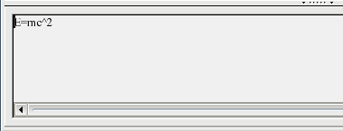

Figure 23 : Transformer l’éditeur de formules en fenêtre flottante
La Figure 24 montre le résultat. Vous pouvez ancrer la fenêtre flottante à nouveau en utilisant les mêmes étapes : maintenez enfoncé la touche Ctrl et double-cliquez sur le cadre de la fenêtre.
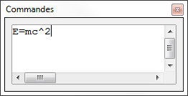
Figure 24 : L’éditeur de formules en tant que fenêtre flottante
Astuce | Cliquez n'importe où dans l'éditeur et utilisez la combinaison de touches Ctrl Maj F10 pour ancrer ou rendre flottante la fenêtre.

Ajouter un bouton à une barre d’outils
Par défaut, le bouton est présent dans la barre d’outils Insérer des modules Writer et Impress. Vous pouvez cependant ajouter cette icône à d’autres barres d’outils :
- Affichage>Barre d'outils>Personnaliser ou clic-droit sur le début d’une barre d'outils > Personnaliser la barre d’outils. Choisir l’onglet Barres d'outils et la barre d’outils souhaitée.
- Sélectionner la position où insérer le bouton.
- Cliquer sur Ajouter.
- Choisir la catégorie Insérer, puis la commande Formule, celle correspondant à l’icône (la commande correspond à l’équivalent d’une formule du tableur).
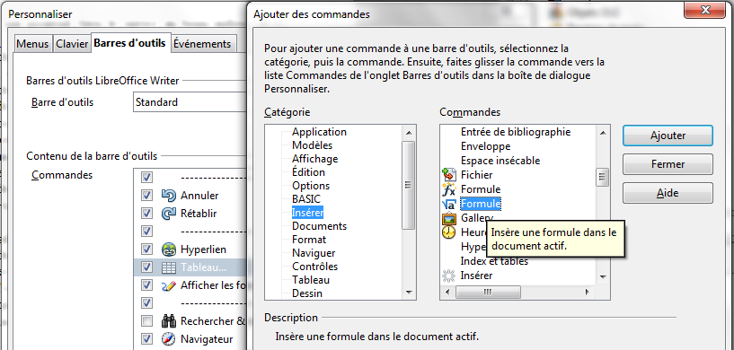Figure 25 : Ajout d’un bouton pour l’insertion de Formule
- Cliquer sur Ajouter puis continuer à ajouter des boutons ou cliquer sur Fermer.
- Utiliser les boutons flèches vers le haut et vers le bas pour déplacer éventuellement des boutons, avant de valider par OK.

Ajouter un raccourci clavier
Vous pouvez affecter un raccourci clavier de votre choix pour l’insertion de formule :
- Menu Outils>Personnaliser, onglet Clavier.
- Sélectionner le niveau du raccourci : LibreOffice pour en disposer dans tous les modules (si le raccourci n’est pas déjà affecté dans ce module) ou uniquement dans le module en cours.
- Choisir la catégorie Insérer, puis la commande Formule ne correspondant pas au raccourci F2 (cette commande correspond à l’équivalent d’une formule du tableur).
- Sélectionner le raccourci à affecter, puis cliquer sur Modifier.
- Procéder de la même façon pour d’autres raccourcis du même niveau, puis valider par OK.
Si votre raccourci déclenche l’apparition d’une barre de formule du type Calc, c’est que vous avez choisi la mauvaise fonction Formule.
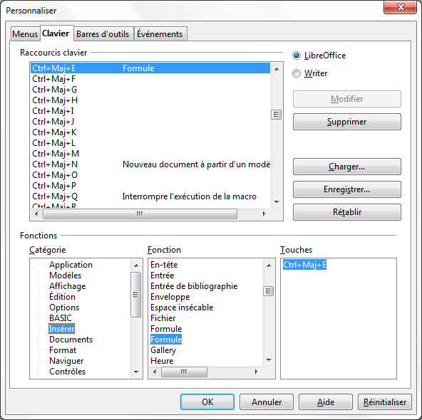Figure 26 : Ajout d'un raccourci clavier

Personnaliser le catalogue
Si vous avez besoin d’un symbole qui n’est pas disponible dans Math, vous pouvez l’ajouter vous-même au catalogue. L’exemple suivant montre la procédure :
- Sélectionnez le menu Outils > Catalogue ou cliquez sur le bouton du catalogue pour ouvrir le catalogue de symboles (Figure 8).
- Cliquez sur le bouton Éditer. La fenêtre d’Édition des symboles (Figure 27) s’ouvre.
- Les symboles sont organisés en jeux de symboles. Dans la partie basse de la fenêtre, sélectionnez un jeu disponible pour votre nouveau symbole dans la liste des Jeux de symboles, par exemple le jeu Spécial. Ou vous pouvez taper directement le nom du nouveau jeu de symboles dans la boite.
- Dans la liste des Polices, sélectionnez la police contenant le symbole souhaité.
Lorsque vous avez sélectionné une police, ses caractères apparaissent dans la fenêtre d’aperçu de la police. Vous pouvez la parcourir à l’aide de l’ascenseur sur le côté, ou utiliser la liste Plage pour aller directement à l’endroit recherché.
Pour suivre cet exemple, sélectionnez la police DejaVu Sans et la plage Ponctuation générale.
- Cliquez sur le symbole souhaité (ici Ux2032). Il apparaît agrandi dans la boite d’aperçu à l’extrême droite (Figure 28). Assurez-vous que le jeu de symboles est Spécial.
- Dans le champ Symbole, entrez un nom pour le symbole, par exemple prime.
- Si le nom n’est pas utilisé actuellement, le bouton Ajouter devient actif. Cliquez dessus.
- Vous pouvez immédiatement ajouter d’autres symboles. Pour l’exemple, les symboles U+2033, nommé dblprime, et U+2034, nommé triprime, sont ajoutés (Figure 29).
- Cliquez sur OK pour fermer le dialogue.
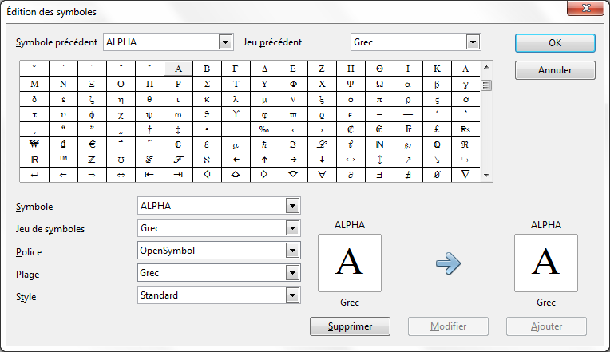
Figure 27 : Dialogue d’édition des symboles
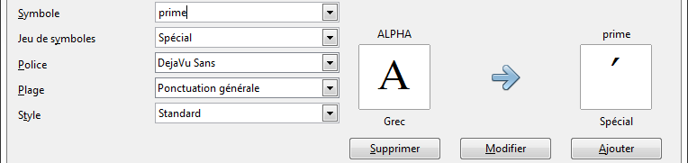
Figure 28 : Dialogue d’édition des symboles : nommage du nouveau symbole
Maintenant la zone d’aperçu du jeu de symboles montre les nouveaux symboles. Ils peuvent être sélectionnés comme les autres symboles, soit à partir de ce dialogue, soit en écrivant directement leur nom dans l’éditeur d’équation sous la forme %prime.
Il y a de nombreuses polices gratuites contenant un grand nombre de symboles mathématiques. La police STIX mérite une attention particulière ici. Elle a été développée spécialement pour écrire des textes mathématiques et techniques. Les polices DejaVu et Lucida disposent également d’une large gamme de symboles.
Attention | Contrairement aux commandes, les symboles (grecs ou spéciaux) doivent respecter la casse (majuscule/minuscule) pour être reconnus.
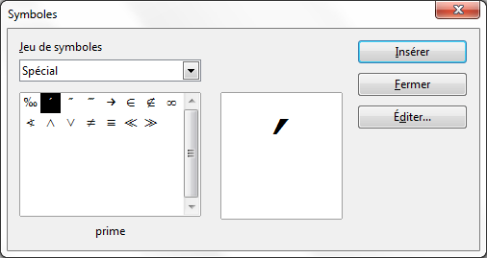
Figure 29 : Catalogue Spécial avec les nouveaux symboles
Note | Beaucoup de symboles sont disponibles dans plus d’une police. Si vous échangez des documents, faîtes attention d’utiliser une police installée sur les machines de vos partenaires.
Dans la configuration par défaut de LibreOffice, seuls les symboles définis par l’utilisateur qui sont effectivement utilisés dans le document, sont stockés avec lui. Parfois il peut être utile d’inclure tous les symboles définis par l’utilisateur, par exemple quand le document va être édité par la suite par une autre personne. Sélectionnez Outils > Options > LibreOffice Math > Paramétrages, et décochez l’option Incorporer uniquement les symboles utilisés (taille de fichier inférieure). Ce paramétrage est uniquement accessible lors de l’utilisation de Math comme module indépendant.

Personnaliser un opérateur
Pour qu’un nom soit reconnu comme un nom de fonction, c’est-à-dire qu’il soit écrit en fonte droite et non italique, il faut faire précéder le nom du mot clé func.
Pour qu’un opérateur soit agrandi et accepte des bornes, comme les sommes ou intégrales, il faut le faire précéder du mot clé oper. Il est possible d’utiliser une lettre, un nom ou un symbole personnel (voir Personnaliser le catalogue page 33). Ainsi s’écrit oper F from {i in I} A_i.
Vous pouvez modifier le comportement d’un opérateur, ou attribuer un comportement d’opérateur à un de vos symboles personnels, à l’aide des mots boper pour faire un opérateur binaire, et uoper pour faire un opérateur unaire.

Espace à la fin d’une formule
L’accent grave ` (et non l’apostrophe) insère un petit espace supplémentaire dans la formule ; le tilde ~ insère un espace plus grand. Dans l’installation par défaut, ces symboles sont ignorés lorsqu’ils sont inclus à la fin d’une formule. Cependant, pour des formules incluses dans le cœur du texte, il peut être nécessaire de prendre en compte l’espace également à la fin des formules. Ce paramétrage est seulement accessible avec le module Math indépendant et pas avec un objet Math inclus dans un document.
Créez un nouveau document Math avec Fichier > Nouveau > Formule. Ouvrez le dialogue des options avec Outils > Options > LibreOffice Math > Paramétrages. Décochez l’option Ignorer ~ et ` en fin de ligne.

Mise en forme par défaut avec style
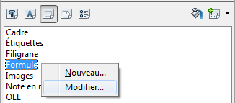Figure 30 : Modification du style Formule
Dans Writer, les formules sont mises en forme en suivant le style de cadre Formule. Dans la fenêtre du styliste (affichage par F11), cliquez sur le 3e bouton Styles de cadre. Cliquez droit sur Formule et sélectionnez Modifier. Vous pouvez modifier ainsi directement toutes les formules du document en ce qui concerne l’espacement (page 27) ou l’arrière-plan (page 27), sauf si vous avez modifié le format manuellement.
Pour que cette mise en forme soit appliquée à tous les nouveaux documents Writer, vous devez intégrer le style Formule dans le modèle par défaut. Pour cela, créez un nouveau document et modifiez le style Formule comme souhaité. Enregistrez le document par Fichier > Modèles > Enregistrer. Pour le définir comme modèle par défaut, sélectionnez Fichier > Modèles > Gérer ; double-cliquez sur Mes modèles : votre modèle doit apparaître juste en dessous. Cliquez droit dessus et sélectionnez Définir comme modèle par défaut. La commande Rétablir le modèle par défaut, permet de revenir au modèle par défaut fourni lors de l’installation de LibO.
Les nouveaux documents texte suivront ce modèle.

Application aux formules chimiques
Math a été conçu pour écrire des formules mathématiques, mais il peut aussi servir à écrire des formules chimiques. En chimie, les formules ressemblent à H₂O : les noms des éléments sont habituellement en majuscule droite. Pour écrire les formules chimiques avec Math vous pouvez commencer en sélectionnant le style droit pour les variables (voir Modifier la police page 20).
Voici quelques exemples de formules chimiques :
Construction | Exemple | Entrée
Molécules |  | H_2 SO_4 (notez l’espace !)
Isotopes |  | U lsub 92 lsup 238
Ions |  | SO_4^{2-{}} ou SO_4^{2"-"}

Notes : lsub ou lsup sont les abréviations de left subscript et left superscript. Les accolades vides après 2- sont nécessaires pour éviter une erreur car il n’y a pas de membre après le moins.
Pour les réactions chimiques réversibles, il n’y a pas de double flèches satisfaisantes dans Math. Si vous disposez d’une police de caractères comportant un symbole satisfaisant, vous pouvez utiliser la méthode décrite à la section Personnaliser le catalogue page 33. Par exemple les polices DejaVu comportent les doubles flèches ⇄ ⇆ ⇋ ⇌.
Sinon, il faut récupérer le caractère spécial d’un document et le copier, par exemple à partir de cette formule : "⇌". Vous trouverez d’autres double flèches sur http://dev.w3.org/html5/html-author/charref à partir du caractère x021C4.

Exporter et importer

Exporter au format MathML
En plus de l’export au format PDF, comme présenté au chapitre 10 Imprimer, exporter, envoyer par courrier électronique du Guide de mise en route, Math offre la possibilité d’exporter les formules au format MathML. Malheureusement les navigateurs ne suivent pas le standard parfaitement. En cas d’erreur d’affichage, la faute repose sur votre navigateur !
Prenons comme exemple cette formule :
Balisage | Résultat
%zêta (z) = sum from {n = 1} to infinity {1 over {n^z}} newline left(matrix {a # b ## c # d}right) newline "Texte" newline int_0^x f(t) dt newline x = 3 y = 1
Cette formule combine plusieurs possibilités offertes par Math, ce qui la rend utile pour les tests.
Si vous travaillez avec Math en tant que module indépendant, sélectionnez le menu Fichier > Enregistrer sous. Sélectionnez MathML dans la liste des formats de fichier disponibles.
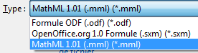Figure 31 : Export MathML
Pour une formule incluse dans un document, sélectionnez Enregistrer la copie sous à partir du menu contextuel.

Résultats
Cette formule a été successivement testée dans divers navigateurs.
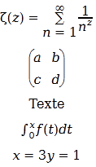 | 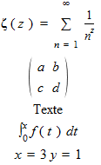
Firefox 14 | Opera 12.00
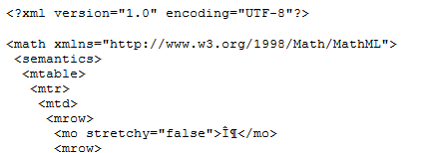
Internet Explorer 9
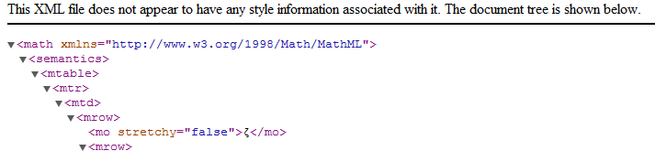
Chromium 13 et Google Chrome 20.0
Safari 5.1 ne fait qu’ouvrir le gestionnaire de fichiers pour enregistrer le fichier.

Formats de fichier Microsoft
Les options dans le menu Outils > Options > Chargement/enregistrement > Microsoft Office contrôlent comment l’import et l’export des formats de fichier de Microsoft Office est effectué par rapport aux formules.

Chargement
Si [C] est coché, LibreOffice convertit les formules Microsoft au format natif lorsqu’un document est chargé. Ceci est possible si les formules ont été créées avec MathType (jusqu’à la version 3.1) ou l’éditeur d’équation de Microsoft. Ce dernier est une ancienne version de MathType aux fonctionnalités réduites sous licence Microsoft et inclus dans le pack Microsoft Office.
Les formules créées par des versions plus récentes de MathType ou par le nouvel éditeur d’équations de Microsoft OMML (Microsoft Office Suite 2010 et en partie 2007) ne peuvent pas être converties.
Si un document créé dans Microsoft Office 2010 et contenant une formule OMML est enregistré au format .doc, Microsoft Office convertit la formule en graphique. Seul ce graphique est alors accessible à LibreOffice.
Si vous ouvrez un document .docx qui contient des formules OMML, LibreOffice échoue dans la conversion, que [C] soit coché ou non.
Dans Microsoft Office, les formules créées avec MathType ou l’éditeur d’équation de Microsoft sont traitées comme des objets OLE. Si [C] n’est pas coché, LibreOffice maintient cet état. Double-cliquer sur l’objet lance alors MathType et de nouvelles formules peuvent être insérées via le menu Insertion > Objet > Objet OLE. Ce réglage est à recommander si vous avez installé MathType et souhaitez l’utiliser pour créer et éditer des formules.

Enregistrement
Si [E] est coché, LibreOffice convertit la formule dans une forme lisible et modifiable par l’éditeur d’équation de Microsoft et MathType. Si [E] n’est pas coché, la formule est considérée comme un objet OLE au moment de la conversion au format .doc, et reste reliée à LibreOffice. Un double-clic sur un objet formule dans Word tentera alors de lancer LibreOffice Math.
Si vous enregistrez au format .docx, les formules ne sont pas converties, que vous ayez cocher [E] ou non.

Ouverture de texte OpenDocument dans Microsoft Word 2010
Dans Microsoft Office 2010, il est possible d’ouvrir des fichiers texte au format OpenDocument .odt. Microsoft Office 2010 indique une erreur à l’ouverture mais affiche néanmoins un document « réparé ». Dans ce document toutes les formules originales sont converties au format OMML. Si vous enregistrez à nouveau au format .odt, Microsoft Office 2010 convertit les formules en MathML, et ces formules peuvent être éditées dans LibreOffice. Prenez soin d’entourer les symboles qui doivent être ensemble avec des accolades, même si elles ne sont pas nécessaires pour l’affichage dans LibreOffice. Cela permet à LibreOffice de traduire correctement la formule en MathML. Par exemple, écrivez sum from {i=1} to n {i^2} plutôt que sum from i=1 to n i^2.
Avec cette procédure, l’élément d’annotation utilisé par LibreOffice pour conserver le balisage original de la formule est perdu. La conséquence c’est que LibreOffice n’affiche plus le balisage de Math original dans l’éditeur d’équation, mais génère à la place un nouveau balisage à partir de la notation interne MathML.

XHTML
Dans les modules autres que Math, le format de fichier XHTML n’est disponible que pour l’export. C’est la raison pour laquelle l’option se trouve dans le menu Fichier > Exporter plutôt que Fichier > Enregistrer sous. Si cette option est absente de votre configuration, vous pouvez installer le filtre nécessaire (exécutez l’utilitaire d’installation de LibreOffice, sélectionnez Modifier, puis Composants optionnels > Filtres pour exemple XSLT). Le graphique de remplacement de la formule est inclus dans le fichier, mais le balisage original de Math, inclus comme un élément d’annotation dans MathML, est absent dans ce cas (comparez avec la section page ).
Le rendu correct du document dépend du navigateur. Firefox affiche correctement le document, y compris les formules. Opera et Internet Explorer ont des soucis avec les graphiques inclus.
L’ancien filtre Document HTML (OpenOffice.org Writer)(.html) n’enregistre pas les formules, mais les remplace par des fichiers au format .gif de faible résolution.

Flat XML
Ce format peut à la fois être lu et enregistré par LibreOffice. Si l’option n’est pas présente sous Fichier > Enregistrer sous, vous pouvez installer le filtre nécessaire comme au paragraphe précédent. Dans ce format, la totalité du contenu du document, y compris le modèle, est enregistré dans un document XML. En d’autres mots, ce n’est pas un répertoire compressé, comme c’est le cas normalement pour les fichiers OpenDocument. Chaque formule est incluse en tant qu’élément MathML, similaire au résultat de l’export au format MathML. Cependant les formules ne sont pas enregistrées individuellement, mais la totalité du document y compris les formules. Ce format convient comme entrée directe dans un système de contrôle de version externe.

Extensions pour Math
Si vous utilisez régulièrement le module Math, il peut être intéressant d’installer une des deux extensions facilitant l’édition de formules. Les deux développeurs ne se concurrencent pas mais s’aident mutuellement quand c'est possible. Cependant, Dmaths et CmathOOo ne peuvent pas être installées simultanément. Ces deux extensions étant complémentaires, il est proposé de les installer dans deux comptes utilisateurs différents, pour les tester avant de choisir.

Dmaths – une extension pour taper plus rapidement les formules mais pas seulement
Dmaths est une extension pour LibreOffice Writer de macros mathématiques. Elle est téléchargeable sur le site des extensions : http://extensions.libreoffice.org.
Après installation de Dmaths, fermez et relancez LibreOffice. Writer comporte maintenant un nouveau menu (), une nouvelle barre d’outils (paramétrable) avec 36 boutons (), une nouvelle barre d’outils avec 26 boutons pour Gdmath (), une nouvelle barre d’outils avec 10 boutons pour AHmath3D (), et deux petites barres d’outils pour activer/désactiver les barres précédentes et accéder à quelques fonctions supplémentaires ().
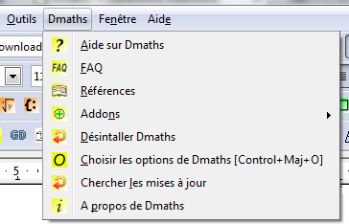
Figure : Menu Dmaths
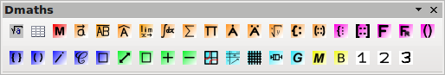
Figure : Barre d’outils Dmaths paramétrable
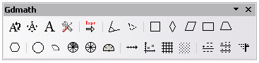
Figure : Barre d’outils Gdmath
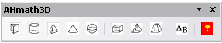
Figure : Barre d’outils AHmath3D
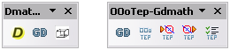
Figure : Barre d’outils pour activer/désactiver d’autres fonctions
Dmaths fournit de nombreux outils pour créer des documents mathématiques :
- Créer en 1 clic des formules Math à partir d’entrée texte (boutons orange)
- Créer des formules Math à l’aide d’une boîte de dialogue (boutons violets)
- Étiqueter le texte (boutons bleus)
- Modifier les propriétés des formules existantes (boutons verts)
- Dessiner des graphiques, des grilles, des diagrammes statistiques et des figures géométriques (boutons cyan)
- Dessiner et modifier des objets géométriques (barre d’outils grise Gdmath, également disponible dans LibreOffice Draw)
- Dessiner des objets 3D (barre d’outils AHmath 3D avec les modèles en fil de fer)
Le menu permet d’accéder à des add-ons supplémentaires, à la configuration et au guide détaillé d’Aide sur Dmaths.
L’extension Dmaths a été créée initialement par le mathématicien français Didier Dorange, mais est maintenant disponible en allemand, anglais et espagnol, en plus du français. Le site web original est www.dmaths.org.

CmathOOo et CmathOOoCAS pour le calcul formel
CmathOOo est un programme qui permet, via un traitement de texte, de taper des expressions mathématiques en utilisant à peu près la même syntaxe que sur une calculatrice de type lycée. Avec l'extension CmathOOoCAS, il est possible d’effectuer des calculs formels comme dans Xcas directement depuis le traitement de texte et la mise en forme du résultat est assuré par CmathOOo. Cette extension peut être téléchargée sur le site officiel des extensions :
http://extensions.services.openoffice.org/fr/project/ CmathOOo et http://extensions.services.openoffice.org/fr/project/CmathOOoCAS ou sur le site de Christophe Devalland http://cdeval.free.fr à la page http://cdeval.free.fr/spip.php?article85.

Renseignements techniques

Format OASIS Open Document pour la bureautique
La spécification ODF ne propose pas un standard complètement nouveau pour les formules Math mais reprend le Standard Mathematical Markup Language (MathML) développé par le World Wide Web Consortium (W3C) pour représenter les formules sur les sites web (voir http://www.w3.org/TR/2003/REC-MathML2-20031021). Des deux types fournis, le balisage de présentation et le balisage de contenu, ODF utilise le premier. De ce fait, il décrit la représentation de la formule, plutôt que son sens mathématique.
Le langage de balises MathML se différencie de celui utilisé dans l’éditeur d’équations. Ainsi par exemple, dans la formule int from {i=1} to 3 {f(t) {nitalic d}t}, les éléments from... to… ne sont pas traduits mais convertis en langage MathML équivalent int_{i=1}^3. La formulation originale de l’éditeur d’équation est le codage de StarMath 5.0. Pour éviter qu’il ne soit perdu, il est enregistré comme élément d’annotation. D’autres applications n’ont pas besoin d’évaluer ni d’enregistrer cet élément, et ne le créent pas.
Dans LibreOffice une formule est toujours associée avec un graphique de remplacement. Dans les formats de contenu – .odf, .odt etc. – ces graphiques sont enregistrés dans un répertoire séparé et sont liés en interne à leur document. Cependant, si vous utilisez le format “Open Document (Flat XML)” ou exportez en XHTML, ces graphiques doivent être inclus. Pour cela, ils sont encodés en BASE64.

Manipulation de formules en Basic
Cette section n’est pas une introduction au Basic, mais décrit simplement des aspects spécifiques des formules. Vous trouverez davantage d’informations au sujet des types et services à l’adresse : http://api.libreoffice.org/common/ref/com/sun/star/module-ix.html. Si vous recherchez les notations employées ici, l’index vous donnera les descriptions pertinentes.

Formules dans un document Writer
Dans un document Writer, tous les objets OLE, y compris les formules, appartiennent à la collection de type SwXTextEmbeddedObjects :
oCurrentController = ThisComponent.getCurrentController()
oTextDocument = oCurrentController.Model
oEmbeddedObjects = oTextDocument.EmbeddedObjects
Cette collection est numérotée en continu depuis 0. Vous pouvez trouver un objet donné avec :
nEndIndex = oEmbeddedObjects.Count-1
for nIndex=0 to nEndIndex
oMathObject = oEmbeddedObjects.getByIndex(nIndex)
Pour déterminer si un objet est effectivement une formule, testez s’il supporte un service spécifique aux formules :
oModel = oMathObject.Model
if oModel.supportsService("com.sun.star.formula.FormulaProperties") then
Une autre solution est de tester si le CLSID, que chaque objet OLE possède, appartient à un objet Math :
if oMathObject.CLSID = "078B7ABA-54FC-457F-8551-6147e776a997" then
En utilisant le modèle, vous pouvez modifier les propriétés de la formule, par exemple la taille de police de base :
oModel.BaseFontHeight = 12
Pour rendre ce changement visible, vous devez redessiner la formule. La propriété ExtendedControlOverEmbeddedObject fournit des méthodes qui s’appliquent aux objets OLE :
oXCOEO = oMathObject.ExtendedControlOverEmbeddedObject
oXCOEO.update()
À titre d’illustration, voici une macro permettant de modifier le formatage de toutes les formules déjà écrites d’un document.
Sub ChangeFormatFormule
oCurrentController = ThisComponent.getCurrentController()
oTextDocument = oCurrentController.Model
oEmbeddedObjects = oTextDocument.EmbeddedObjects
nEndIndex = oEmbeddedObjects.Count-1
for nIndex=0 to nEndIndex
oMathObject = oEmbeddedObjects.getByIndex(nIndex)
oModel = oMathObject.Model
if (not isNull(oModel)) then
if(not isEmpty(oModel)) then
if oModel.supportsService("com.sun.star.formula.FormulaProperties") then
' ou if oMathObject.CLSID = "078B7ABA-54FC-457F-8551-6147e776a997" then
oModel.BaseFontHeight = 11
policeCommune= "Liberation Serif"
' Variables
oModel.FontNameVariables= policeCommune
oModel.FontVariablesIsItalic=true
oModel.FontVariablesIsBold=false
' Fonctions
oModel.FontNameFunctions = policeCommune
oModel.FontFunctionsIsItalic=false
oModel.FontFunctionsIsBold=false
' Nombres
oModel.FontNameNumbers= policeCommune
oModel.FontNumbersIsItalic=false
oModel.FontNumbersIsBold=false
' Texte
oModel.FontNameText= policeCommune
oModel.FontTextIsItalic=false
oModel.FontTextIsBold=false
' Mise à jour
oXCOEO = oMathObject.ExtendedControlOverEmbeddedObject
oXCOEO.update()
endif ' fin si formule
endif ' fin si pas vide
endif ' fin si pas null
next nIndex
ThisComponent.reformat() ' Met à jour tous les éléments du document
End Sub
Consultez la page d’aide sur FormulaProperties pour connaître les autres propriétés modifiables.

Formules dans un document Draw/Impress/Calc
Dans un document Draw, Impress ou Calc, les objets OLE sont traités de la même manière que les graphiques. Après avoir accédé à un objet particulier, testez si c’est un objet OLE, puis si c’est une formule. Le cœur de votre macro doit ressembler à :
if oShape.supportsService("com.sun.star.drawing.OLE2Shape") then
if oShape.CLSID = "078B7ABA-54FC-457F-8551-6147e776a997" then
oModelFormula = oShape.Model
oModelFormula.BaseFontHeight = 12
Dans ce cas, une mise à jour explicite n’est pas nécessaire.

Commandes Math - Référence

Opérateurs unaires / binaires
Opération | Commande | Affichage
Signe + | +1
Signe – | –1
Signe +/– | +–1 ou plusminus 1 | ou
Signe –/+ | –+1 ou minusplus 1 | ou
Addition + | a + b
Soustraction (–) | a – b
Multiplication point | a cdot b
Multiplication (X) | a times b
Multiplication (étoile) | a * b
Division (en fraction) | a over b
Division (avec opérateur) | a div b
Division (avec petite barre) | a / b
Concaténation | a circ b
Division (avec grande barre) | a wideslash b
Barre inversée | a widebslash b
Non booléen | neg a
Et booléen | a and b ou a & b | ou
Ou booléen | a or b ou a | b | ou
Barre inversée | a bslash b
Somme directe | a oplus b
 | a ominus b
Produit tensoriel | a otimes b
 | a odot b
 | a odivide b
Opérateur unaire personnalisé | uoper monOp b
Opérateur binaire personnalisé | a boper monOp b

Relations
Opération | Commande | Affichage
Est égal | a = b
N’est pas égal | a <> b ou a neq b | ou
Plus petit | a < b ou a lt b | ou
Plus petit ou égal | a <= b  a leslant b
Très petit | a ll b ou a << b | ou
Plus grand | a > b ou a gt b | ou
Plus grand ou égal | a >= b  a geslant b
Très grand | a gg b ou a >> b | ou
Approximativement | a approx b
Similaire | a sim b
Similaire ou égal | a simeq b
Congruent | a equiv b
Proportionnel | a prop b
Parallèle | a parallel b
Orthogonal | a ortho b
Divise | a divides b
Ne divise pas | a ndivides b
Flèche droite | a toward b
Double flèche gauche | a dlarrow b
Double flèche gauche et droite | a dlrarrow b
Double flèche droite | a drarrow b
Précède | a prec b
Succède | a succ b
Précède ou équivaut | a preccurlyeq b
Succède ou équivaut | a succcurlyeq b
Précède ou équivaut | a precsim b
Succède ou équivaut | a succsim b
Ne précède pas | a nprec b
Ne succède pas | a nsucc b
Définition | a def b
Correspondance image de | a transl b
Correspondance origine de | a transr b

Opérateurs d’ensemble
Opération | Commande | Affichage
Appartient | a in B
N’appartient pas | a notin B
Comprend | A owns b ou A ni b | ou
Intersection | A intersection B
Union | A union B
Différence | A setminus B
Quotient | A slash B
Sous-ensemble | A subset B
Sous-ensemble ou égal | A subseteq B
Sur-ensemble | A supset B
Sur-ensemble ou égal | A supseteq B
N’est pas sous-ensemble | A nsubset B
N’est pas sous-ensemble ou égal | A nsubseteq B
N’est pas sur-ensemble | A nsupset B
N’est pas sur-ensemble ou égal | A nsupseteq B
Ensemble vide | emptyset
Aleph | aleph
Ensemble des entiers naturels | setN
Ensemble des entiers | setZ
Ensemble des rationnels | setQ
Ensemble des réels | setR
Ensemble des complexes | setC

Fonctions
Opération | Commande | Affichage
Valeur absolue | abs{a}
Factoriel | fact{a}
Racine carrée | sqrt{a}
Racine n^{ième} | nroot{n}{a}
Puissance | a^{b}
Exponentiel | func e^{a}
Logarithme naturel | ln(a)
Exponentiel | exp(a)
Logarithme | log(a)
Sinus | sin(a)
Cosinus | cos(a)
Tangente | tan(a)
Cotangente | cot(a)
Sinus hyperbolique | sinh(a)
Cosinus hyperbolique | cosh(a)
Tangente hyperbolique | tanh(a)
Cotangente hyperbolique | coth(a)
Arc sinus | arcsin(a)
Arc cosinus | arccos(a)
Arc tangente | arctan(a)
Arc cotangente | arccot(a)
Argument sinus hyperbolique | arsinh(a)
Argument cosinus hyperbolique | arcosh(a)
Argument tangente hyperbolique | artanh(a)
Argument cotangente hyperbolique | arcoth(a)

Opérateurs
Tous ces opérateurs peuvent être utilisés avec les bornes from (depuis) et to (jusqu’à).
Opération | Commande | Affichage
Limite | lim{a}
Limite inférieure | liminf{a}
Limite supérieure | limsup{a}
Somme | sum{a}
Produit | prod{a}
Coproduit | coprod{a}
Intégrale | int{a}
Intégrale double | iint{a}
Intégrale triple | iiint{a}
Intégrale ronde | lint a
Double intégrale ronde | llint a
Triple intégrale ronde | lllint a
Borne inférieure avec opérateur somme | sum from {3} b
Borne supérieure avec opérateur produit | prod to {3} r
Bornes supérieure et inférieure avec intégrale | int from {r_0} to {r_t} a
Opérateur personnalisé | oper Op from 0 to 1 a

Attributs
Opération | Commande | Affichage
Accent aigu | acute a
Accent grave | grave a
Circonflexe inversé | check a
Arrondi | breve a
Cercle | circle a
Point au-dessus | dot a
Double point | ddot a
Triple point | dddot a
Ligne au-dessus | bar a
Petite flèche vecteur | vec a
Tilde | tilde a
Accent circonflexe | hat a
Longue flèche | widevec abc
Long tilde | widetilde abc
Long circonflexe | widehat abc
Longue ligne au-dessus | overline abc
Longue ligne en dessous | underline abc
Longue ligne au travers | overstrike abc
Transparent (utile pour disposer de l’emplacement d’une taille donnée) | phantom a
Police gras | bold a
Police non gras | nbold a
Police italique | ital "a" ou italic "a" | ou
Police non italique | nitalic a
Taille police | size 16 qv
Taille police | size +12 qv
Taille police | size *1.5 qv
Police sans serif | font sans qv
Police serif | font serif qv
Police fixe | font fixed qv
Couleur cyan | color cyan qv
Couleur jaune | color yellow qv
Couleur blanc | color white qv
Couleur vert | color green qv
Couleur bleu | color blue qv
Couleur rouge | color red qv
Couleur noir | color black qv
Couleur magenta | color magenta qv
Retour à la couleur par défaut | color green X qv
Accolades pour changer la couleur de plusieurs éléments | color green {X qv}

Parenthèses
Opération | Commande | Affichage
Parenthèses de regroupement invisibles (utilisées pour le balisage) | {a}
Parenthèses rondes | (a)
Crochets | [b]
Crochets doubles | ldbracket c rdbracket
Accolades | lbrace w rbrace
Parenthèses d’angle | langle d rangle
Parenthèses opérateurs | langle a mline b rangle
Semi-crochets hauts | lceil a rceil
Semi-crochets bas | lfloor a rfloor
Barres simples | lline a rline
Doubles barres | ldline a rdline
Parenthèses ajustables  (ajouter left avant la parenthèse gauche et right avant la parenthèse droite) | left ( stack{a # b # z} right )
Crochets ajustables  (comme ci-dessus) | left [ a over b right ]
Doubles crochets ajustables | left ldbracket a over b right rdbracket
Accolades ajustables | left lbrace a over b right rbrace
Parenthèses d’angle ajustables | left langle a over b right rangle
Parenthèses opérateurs ajustables | left langle a over b mline c right rangle
Semi-crochets hauts ajustables | left lceil a over b right rceil
Semi-crochets bas ajustables | left lfloor a over b right rfloor
Lignes ajustables | left lline a over b right rline
Doubles lignes ajustables | left ldline a over b right rdline
Parenthèses dépareillées  (ajouter left avant la parenthèse gauche et right avant la parenthèse droite) | left langle a over b right rfloor
Parenthèse isolée | left lbrace stack {a=2#b=3} right none
Accolade supérieure ajustable | {accolade au dessus} overbrace a
Accolade inférieure ajustable | {accolade en dessous} underbrace {f}

Formats
Opération | Commande | Affichage
Exposant droite | a^{b}
Indice droite | a_{b}
Exposant gauche | a lsup{b}
Indice gauche | a lsub{b}
Exposant centre | a csup{b}
Indice centre | a csub{b}
Retour à la ligne | abcdefghij newline sadkfj
Petit espace (grave) | objet `objet
Grand espace (tilde) | objet~objet
Pas de vide | nospace { x + y }
Normal | x+y
Pile verticale de 2 | binom{a}{b}
Pile verticale, plus que 2 | stack{a # b # z}
Matrice | matrix{  a # b ##  c # d  }
Aligné à gauche (le texte est aligné par défaut au centre) | stack{Bonjour # alignl(a)}
Aligné au centre | stack{Bonjour # alignc(a)}
Aligné à droite | stack{Bonjour # alignr(a)}
Aligné sur le '=' (avec matrice) | matrix{  a # "=" # alignl{b} ##  {} # "=" # alignl{c+1}  }
Aligné sur le '=' (avec vide) | stack{  alignl{a} = b #  alignl{phantom{a} = c+1}  }

Autres
Opération | Commande | Affichage
Infini | infinity ou infty | ou
Dérivée partielle | partial
Nabla | nabla
Il existe | exists
Il n’existe pas | notexists
Pour tous | forall
H bar (constante de Planck sur π) | hbar
Lambda bar | lambdabar
Partie réelle d’un complexe | re
Partie imaginaire d’un complexe | im
Fonction elliptique de Weierstrass | wp
Epsilon inversé | backepsilon
Flèche gauche | leftarrow
Flèche droite | rightarrow
Flèche haut | uparrow
Flèche bas | downarrow
Points en bas | dotslow
Points au milieu | dotsaxis
Points verticaux | dotsvert
Points en diagonale croissant | dotsup ou dotsdiag | ou
Points en diagonale décroissant | dotsdown

Attention | Le nom des balises des caractères grecs et spéciaux sont localisés dans la langue de l’interface. Le tableau ci-dessous les donne pour le français. Pour l’anglais, vous pouvez vous référer au guide officiel anglais. Vous pouvez toujours utiliser le catalogue de symboles (, page ) pour sélectionner le caractère souhaité à partir de sa forme. Le nom localisé du caractère sera alors affiché.  Une fois entré, les caractères s’afficheront correctement quelle que soit la langue.  Contrairement aux mots réservés, les caractères spéciaux sont sensibles à la casse.

Caractères grecs
Les caractères italiques sont obtenus en ajoutant un i juste après le pour cent. Par exemple %iPI à place de %PI.
%ALPHA |  | %BÊTA |  | %GAMMA |  | %DELTA |  | %EPSILON
%ZÊTA |  | %ÊTA |  | %THÊTA |  | %IOTA |  | %KAPPA
%LAMBDA |  | %MU |  | %NU |  | %XI |  | %OMICRON
%PI |  | %RHÔ |  | %SIGMA |  | %TAU |  | %UPSILON
%PHI |  | %KHI |  | %PSI |  | %OMÉGA
%alpha |  | %bêta |  | %gamma |  | %delta |  | %epsilon
%varepsilon |  | %zêta |  | %êta |  | %thêta |  | %varthêta
%iota |  | %kappa |  | %lambda |  | %mu |  | %nu
%xi |  | %omicron |  | %pi |  | %varpi |  | %rhô
%varrhô |  | %sigma |  | %varsigma |  | %tau |  | %upsilon
%phi |  | %varphi |  | %khi |  | %psi |  | %oméga

Caractères spéciaux
Certains caractères spéciaux correspondent aux mêmes symboles que les opérateurs mais il n’y pas de vérification de syntaxe (présence d’éléments à gauche ou à droite).
%pourmille | %tend | %élément
%pasélément | %infini | %angle
%et | %ou | %différent
%identique | %trèssuppérieurà | %trèsinférieurà

Mots réservés par ordre alphabétique
Un mot réservé est une expression dont l’utilisation est particulière et contrôlée par LibreOffice. Vous ne pouvez pas l’utiliser comme nom de variable. Pour pouvoir utiliser ces mots sans modification par Math, il faut les mettre entre ". En voici la liste commentée :
` : petite espace. Voir opérateur ‘grave’.
^ : met en exposant. Voir opérateur ‘hat’ et ‘widehat’.
_ : met en indice
- : soustraction
-+ : signe '-+' avec le '-' au-dessus du '+'
. : point ; doit avoir un caractère avant
( : parenthèse ouvrante
) : parenthèse fermante
[ : crochet ouvrant
] : crochet fermant
{ : accolade ouvrante de regroupement de caractères
} : accolade fermante de regroupement de caractères
* : produit de convolution
/ : division avec écriture linéaire
\ : quand il est devant un crochet, une parenthèse ou une accolade, permet de traiter l’élément comme un caractère quelconque. Voir opérateurs ‘bslash’ et ‘setminus’.
& : opérateur logique 'et'
# : séparateur entre les éléments d’une ligne d’un tableau
## : séparateur entre les lignes d’un tableau
% : avant un caractère pour marquer un caractère spécial (sera affiché normalement s’il n’est pas reconnu)
%% : commentaire
+ : addition
+- : signe '+-' avec le '+' au-dessus du '-'
< : opérateur inférieur à
<?> : marque l’emplacement d’un (des) élément(s) à côté d’un opérateur lors de l’utilisation de modèles. <?> est visible comme un petit carré dans la formule. La touche F4 permet de les atteindre.
<< : opérateur très inférieur à
<= : opérateur inférieur ou égal
<> : opérateur différent
= : opérateur égalité
> : opérateur supérieur à
>= : opérateur supérieur ou égal à
>> : opérateur très supérieur à
| : opérateur ou logique
~ : espace. Voir opérateur ‘tilde’.
abs : fonction valeur absolue
acute : met un accent aigu sur un caractère
aleph : première lettre de l’alphabet hébreux (nombre cardinal)
alignb : (alignement vertical en bas)
alignc : alignement horizontal centré
alignl : alignement à gauche
alignm : (alignement centré verticalement)
alignr : alignement à droite
alignt : (alignement vertical en haut)
and : opérateur et
approx : signe environ, deux ~ l’un sur l’autre
arccos : fonction arc cosinus
arccot : fonction arc cotangente
arcosh : fonction argument cosinus hyperbolique
arcoth : fonction argument cotangente hyperbolique
arcsin : fonction arc sinus
arctan : fonction arc tangente
arsinh : fonction argument sinus hyperbolique
artanh : fonction argument tangente hyperbolique
backepsilon : epsilon renversé
bar : met une barre sur le caractère suivant
binom : met les 2 éléments suivants l’un sur l’autre
black : couleur noir, attribut de 'color'
blue : couleur bleu, attribut de 'color'
bold : style de la police de caractères gras
boper : affiche le caractère suivant considéré comme un opérateur binaire ; sa taille est inchangée
breve : met un demi cercle tourné vers le haut
bslash : opérateur \, comme différence
cdot : opérateur '.' de la multiplication
check : met un accent circonflexe à l’envers
circ : 'rond' opérateur de composition de fonctions
circle : met un rond sur le caractère
color : sélection de la couleur : black, blue, cyan, green, magenta, red, white, yellow
coprod : coproduit (Π inversé) ou somme directe
cos : fonction cosinus
cosh : cosinus hyperbolique
cot : cotangente
coth : cotangente hyperbolique
csub : met un indice centré en dessous
csup : met un indice centré au dessus
cyan : couleur attribut de 'color'
dddot : met trois points au dessus, notation de la dérivée triple en physique
ddot : met deux points au dessus, notation de la dérivée double en physique
def : signe égal avec DEF écrit en petits caractères dessus.
div : signe diviser ':' avec un '-' au milieu
divides : opérateur | (barre de Sheffer), donne le symbole logique « ou ».
dlarrow : double flèche vers la gauche
dlrarrow : double flèche dans les deux sens (équivalent)
dot : met un point au dessus, notation de la dérivée en physique
dotsaxis : aligne ... à mi-hauteur de ligne
dotsdiag : aligne trois points sur une pente à +45°
dotsdown : aligne trois points sur une pente à -45°
dotslow : aligne trois points en bas de ligne
dotsup : aligne trois points sur une pente à +45°
dotsvert : aligne 3 points verticalement
downarrow : flèche vers le bas
drarrow : double flèche vers la droite (implique)
emptyset : ensemble vide
equiv : congru à (signe égal à trois traits)
exists : il existe (E à l’envers)
exp : fonction exponentielle
fact : fonction factorielle (met un '!' après)
fixed : attribut de police
font : sélectionne une police
forall : quel que soit (A la tête en bas)
from : 'de', va avec 'to' pour faire 'de à' (avec des intégrales, des sommes...)
func : transforme un texte en fonction
ge : supérieur ou égal signe '=' horizontal
geslant : supérieur ou égal signe '=' le long de >
gg : beaucoup plus grand que '>>'
grave : met un accent grave
green : couleur vert, attribut de 'color'
gt : opérateur plus grand que
hat : met un accent circonflexe
hbar : écrit un h barré (h), constante de Planck réduite (divisée par π)
iiint : intégrale triple, trois fois le signe intégrale
iint : intégrale double, deux fois le signe intégrale
im : fonction partie imaginaire de
in : signe appartient à, élément de
infinity : symbole de l’infini
infty : symbole de l’infini
int : intégrale simple
intersection : opérateur intersection
ital : écrit en italique l’élément suivant
italic : écrit en italique l’élément suivant
lambdabar : affiche un lambda barré
langle : < pour ouvrir un '<...>' (crochets d’opérateur angulaire : langle ... mline ... rangle)
lbrace : accolade gauche '{' qui s’affichera
lceil : crochet [ sans le trait du bas
ldbracket : double crochet ouvrant
ldline : double ligne (norme) '||' ouvrante
le : plus petit ou égal avec le « = » horizontal
left : indique que l’objet suivant est traité comme une parenthèse/crochet/accolade ouvrante.
leftarrow : flèche vers la gauche
leslant : plus petit que avec '=' le long du signe '<'
lfloor : crochet [ sans le trait du haut
lim : opérateur limite
liminf : opérateur limite inférieure
limsup : opérateur limite supérieure
lint : intégrale avec un rond dessus, curviligne
ll : opérateur très inférieur à
lline : barre ouvrante de valeur absolue '|'
llint : double intégrale avec un rond dessus
lllint : triple intégrale avec un rond dessus
ln : fonction logarithme népérien
log : fonction logarithme décimal
lsub : met en indice à gauche
lsup : met en exposant en bas
lt : opérateur inférieur à '<'
magenta : couleur, attribut de 'color'
matrix : définit une matrice
minusplus : signe '–+' plus avec le - dessus
mline : ligne verticale '|' (crochets d’opérateur angulaire : langle ... mline ... rangle)
nabla : opérateur nabla, un Δ la tête en bas.
nbold : ne pas écrire en gras.
ndivides : opérateur ne divise pas, / barré verticalement
neg : opérateur non
neq : opérateur différent
newline : saut de ligne
ni : signe appartient inversé
nitalic : ne pas écrire en italique
none : attribut de 'left' ou de 'right' pour signaler que la parenthèse de gauche ou de droite est non visible
notin : opérateur n’appartient pas
nroot : racine n^{ième}
nsubset : opérateur n’est pas strictement inclus dans
nsubseteq : opérateur n’est pas inclus ou égal dans
nsupset : opérateur n’est pas strictement inclus dans inversé (de droite à gauche)
nsupseteq : opérateur n’est pas inclus ou égal dans inversé (de droite à gauche)
odivide : opérateur / dans un rond
odot : opérateur '.' dans un rond
ominus : opérateur '–' dans un rond
oper : affiche le caractère suivant avec la taille d’un opérateur (comme Σ)
oplus : opérateur somme directe, + dans un rond
or : opérateur logique ou, ^ la tête en bas
ortho : opérateur orthogonal, symbole perpendiculaire
otimes : opérateur produit tensoriel, x dans un rond
over : opérateur division, sert à écrire les divisions avec les traits de fractions horizontaux.
overbrace : met le caractère suivant au dessus des caractères précédents avec une accolade horizontale
overline : met une barre horizontale juste en dessus de tous les caractères suivants
overstrike : barre tous les caractères
owns : appartient à l’envers (de droite à gauche)
parallel : opérateur parallèle '||'
partial : d rond de la dérivée partielle
phantom : n’écrit pas les caractères sélectionnés, laisse la place vide
plusminus : opérateur '+-' avec le '+' dessus
prod : opérateur produit, Π
prop : opérateur proportionnel
rangle : '>' pour fermer un '<...>' (crochets d’opérateur angulaire : langle ... mline ... rangle)
rbrace : accolade fermante
rceil : crochet fermant sans le trait du bas
rdbracket : double crochet fermant
rdline : double ligne '||' fermante, norme
re : fonction partie réelle de
red : couleur rouge, attribut de 'color'
rfloor : crochet fermant sans le trait du haut
right : indique que l’objet suivant est traité comme une parenthèse/crochet/accolade fermante
rightarrow : flèche vers la droite
rline : ligne fermante '|', valeur absolue
rsub : le caractère suivant est formaté en tant qu’indice
rsup : le caractère suivant est formaté en tant qu’exposant
sans : option de police de caractères
serif : option de police de caractères
setC : ensemble des complexes
setminus : opérateur \, soustraction dans les ensembles
setN : ensemble des entiers naturels
setQ : ensemble des rationnels
setR : ensemble des réels
setZ : ensemble des entiers relatifs
sim : opérateur équivalent, écrit un simple ~
simeq : opérateur sensiblement égal, écrit un double ~
sin : fonction sinus
sinh : fonction sinus hyperbolique
size : modifie les tailles des caractères
slash : opérateur slash '/'
sqrt : opérateur racine carrée
stack : défini une pile d’éléments séparés avec des '#'
sub : transforme le caractère suivant en indice
subset : opérateur strictement inclus
subseteq : opérateur inclus ou égal
sum : somme, Σ
sup : transforme le caractère suivant en exposant
supset : opérateur strictement inclus inversé (de droite à gauche)
supseteq : opérateur inclus ou égal inversé (de droite à gauche)
tan : fonction tangente
tanh : fonction tangente hyperbolique
tilde : met un tilde '~' sur le caractère suivant
times : opérateur multiplication, 'X'
to : 'à', va avec from pour faire 'de à'
toward : dessine une flèche vers la droite
transl : dessine 2 petits ronds joints par un segment, celui de gauche est noirci (signe de correspondance Image de)
transr : dessine 2 petits ronds joints par un segment, celui de droite est noirci (signe de correspondance Origine de)
underbrace : met sous les caractères précédents une accolade horizontale avec le caractère suivant dessous en indice
underline : souligne les caractères suivants
union : opérateur union, U
uoper : le caractère suivant est considéré comme un opérateur unaire ; sa taille est inchangée
uparrow : flèche vers le haut
vec : met une petite flèche au dessus
white : couleur blanc, attribut de 'color'
widebslash : opérateur qui met un grand '\'
widehat : met un chapeau sur les caractères suivants
wideslash : opérateur division qui met un grand '/'
widetilde : met un tilde sur les caractères suivants
widevec : met une flèche de vecteur sur les caractères suivants
wp : fonction de Weierstrass
yellow : couleur jaune, attribut de 'color'

Index
B
balisage mathématique 10
C
caractère spéciaux (Math) 53
caractères grecs (Math) 53
commandes diverses (Math) 52
D
dérivée (balisage Math) 17
E
éditeur d'équation
accolades 14
balisage 10
dérivée 17
équations sur plusieurs lignes 16
fenêtre Éléments 8
fenêtre flottante 30
limites aux somme/intégrale 16
matrice 14
Menu clic-droit 10
parenthèses 14
positionnement dans les formules 14
taille de police 19
éditeur d’équation 6
équation
numérotation 25
équations mathématiques et chimiques 6
F
fonctions (Math) 46
formats (Math) 51
formules chimiques 35
L
limites aux somme/intégrale 16
M
matrice (balise Math) 14
N
numérotation des équations 25
O
opérateurs d'ensembles (Math) 45
opérateurs relationnels (Math) 44
opérateurs unaires/binaires (Math) 43
P
parenthèses (grandes) 14
parenthèses (Math) 14, 49
positionnement dans les formules 14

http://wiki.documentfoundation.org/FR/FAQ/Math/102
Les fichiers pour la police STIX sont disponibles sur http://www.stixfonts.org
Les fichiers de la police DejaVu Sans sont disponibles sur http://www.dejavu-fonts.org
Lucida Sans est inclus dans le paquet JRE, qui est probablement déjà sur l’ordinateur.
http://www.dessci.com/en/
Office Math Markup Language
http://www-fourier.ujf-grenoble.fr/~parisse/giac_fr.html
LibreOffice est basé sur la suite StarOffice, développée par StarDivision.
http://api.libreoffice.org/common/ref/com/sun/star/formula/FormulaProperties.html
Tout texte non compris entre guillemets droits qui n’est pas une commande, est considéré comme étant une variable. Par défaut, les variables sont en italique.
Il y a trois polices personnalisées : sans serif (sans empattement), serif (avec empattement) et fixed (non proportionnel). Pour changer les polices actuellement utilisées (polices personnalisées et polices pour les variables, nombres et fonctions), utilisez le menu Format > Police (voir page ).
Pour toutes les couleurs, la couleur ne s’applique qu’au texte qui suit immédiatement la balise jusqu’à la prochaine espace. Pour appliquer la couleur à plusieurs éléments, placez le texte entre accolades.
Ce sont des raccourcis obsolètes pour align-bottom, align-mid et align-top, pour les alignements verticaux. L’analyseur de Math les reconnaît mais rien n’est modifié.

